# 第七章 机械能守恒定律

## 第一节 功

（共2课时）

### 第1课时 功

#### 课时聚焦

1．功

（1）定义：一个物体受到_______的作用，并在______的方向上发生________，我们就说这个力对物体做了功。

（2）标矢性：功是_______量，________（有/无）正负，但正负不代表方向。

（3）单位：________，用符号________表示，即 1 J = __________。

2．计算恒力的功

（1）公式：*W* = ___________。

（2）公式描述：恒力对物体所做的功等于_________、___________、_________________________三者的乘积。

（3）功的正负判断：

①当0 ≤ *θ* < 时，cos*θ* > 0，*W* > 0，称恒力做________功。

②当*θ* = 时，cos*θ* = 0，*W* = 0，称恒力________功。

③当 < *θ* ≤ π 时，cos*θ* < 0，*W* < 0，称恒力做________功，或称物体________力做功。

#### 典例精析

**【考点一】功的概念**

例1：关于功的概念，下列说法正确的是（ ）

A．功有正、负，但正、负不表示方向，而表示大小

B．物体受力越大，位移越大，力对物体做功越多

C．力对物体不做功，说明物体一定没有移动

D．合外力对物体不做功，物体不一定处于平衡状态

**【考点二】功的正负判断**

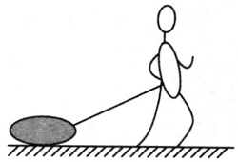例2：如图，运动员在体能训练时，拖着沙袋沿平直路面跑了一段距离，下列说法正确的是（ ）

A．重力对沙袋做了正功

B．支持力对沙袋做了正功

C．绳子拉力对沙袋做了正功

D．摩擦力对沙袋做了正功

**【考点三】功的简单计算**

例3：起重机以加速度 *a* 竖直向上加速吊起质量为 *m* 的重物，若物体上升的高度为 *h*，重力加速度为 *g*，则起重机对货物所做的功是（ ）

A．*mgh* B．*mah* C．*m*（*g* − *a*）*h* D．*m*（*g* + *a*）*h*

#### 同步精练

##### 基础达标精练

**一、单项选择题**

1. 关于做功，下列的说法正确的是（ ）

A．有力作用在物体上，这个力一定对物体做了功

B．物体发生了位移，说明一定有力对物体做了功

C．物体受力的同时又有位移发生，则这个力一定对物体做了功

D．物体受力且在力的方向上发生了位移，则这个力一定对物体做了功

1. 力 *F*1 做功 10 J，力 *F*2 做功 − 15 J，则（ ）

A．*F*1 做功多 B．*F*2 做功多

C．两力做功一样多 D．无法比较两力做功的多少

1. 下列有关摩擦力做功的说法正确的是（ ）

A．滑动摩擦力一定做负功

B．静摩擦力和滑动摩擦力都可能做正功

C．静摩擦力阻碍物体间的相对运动，但一定不做功

D．在物体的总位移为零的过程中，滑动摩擦力做的总功一定为零

1. 关于作用力与反作用力做功，下列说法正确的是（ ）

A．当作用力不做功时，反作用力也不做功

B．当作用力做正功时，反作用力一定做负功

C．作用力做正功时，反作用力也可以做正功

D．作用力与反作用力所做的功一定是大小相等的

1. 汽车急刹车时，车上的司机会向前倾。下列对刹车过程分析正确的是（ ）

A．司机前倾是由于惯性，车对人不做功

B．汽车减速，人对车做负功

C．人始终在车中，车对人不做功

D．人减速，车对人做负功

1. 关于 1 J 的功，下列说法正确的是（ ）

A．把质量为 1 kg 的物体沿力 *F* 的方向移动 1 m，力 *F* 所做的功等于 1 J

B．把质量为 1 kg 的物体竖直匀速举高 1 m，举力所做的功等于 1 J

C．把重为 1 N 的物体沿水平方向移动 1 m，水平推力所做的功为 1 J

D．把重为 1 N 的物体竖直匀速举高 1 m，克服重力所做的功为 1 J

1. 力 *F* 作用在一物体上使其在力的方向上移动了一段距离 *s*，则有关力 *F* 做功大小的说法正确的是（ ）

A．加速运动时做的功最多

B．减速运动时做的功最少

C．匀速运动时比减速运动时做的功要多

D．做功的多少只与力、位移及其夹角相关，而与物体的运动状态无关

**二、填空题**

1. 起重机起吊货物使货物上升了 5 m，是_______力对_______做了功；一块石头从悬崖边掉下，是______力对_______做了功；射箭运动员，用弓将箭射出，是弓的弹力对________做了功。
2. 在茫茫雪原上，两只狗拉着一个雪橇正向前运动，这两只狗对雪橇做的是_______。地面对雪橇做的是__________。（均选填“正功”或“负功”）
3. 用 150 N 的水平推力，使重 600 N 的物体沿水平地面移动了 30 m。则在这一过程中，重力对物体做的功为_________J，水平地面对物体的支持力所做的功为_________J，推力对物体做的功为_________J。

**三、综合题**

1. 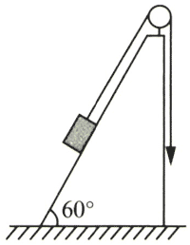如图，某高炉的料车轨道与水平面成 60° 角，全长 80 m，车与料的总质量为 8 t。已知轨道对车的摩擦阻力为 4 000 N，料车用绳索牵引并做匀速运动。*g* 取 10 m/s2，求每提升一车料时，

（1）绳索拉力所做的功；

（2）车克服重力所做的功；

（3）车克服摩擦力所做的功；

（4）轨道对车的支持力所做的功。

##### 拓展提升精练

**一、选择题**

1. 一女士站立在台阶式自动扶梯上正在匀速上楼，一男士站立在履带式自动人行道上正在匀速上楼。下列关于两人受到的力做功判断正确的是（ ）

A．支持力对女士做正功 B．支持力对男士做正功

C．摩擦力对女士做负功 D．摩擦力对男士做负功

1. 如图，站在做匀速直线运动的车厢里的人向前推车厢壁，关于人对车做功的说法正确的是（ ）

*v*

A．做正功 B．做负功 C．不做功 D．无法确定

1. 如图，用同样的力 *F* 拉同一物体，在甲（光滑水平面）、乙（粗糙水平面）、丙（光滑斜面）、丁（粗糙斜面）上通过同样的距离，则关于拉力 *F* 的做功情况，下列判断正确的是 （ ）

*F*

甲

乙

丙

丁

*F*

*F*

*F*

A．甲做功最少 B．丁做功最多 C．做功一样多 D．无法比较

1. 如图，B 物体在拉力*F*的作用下向左运动，在运动的过程中，A、B 间有相互作用的摩擦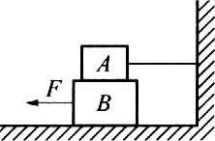力 *f*，则摩擦力 *f* 做功的情况是（ ）

A．A、B 都克服摩擦力 *f* 做功

B．摩擦力 *f* 对 A、B 都不做功

C．摩擦力 *f* 对 A 做功，B 克服摩擦力 *f* 做功

D．摩擦力 *f* 对 A 不做功，B 克服摩擦力 *f* 做功

1. 如图，有一根轻绳拴了一个物体，若悬点 O 以加速度 *a* 向下做减速运动时，作用在物体上的各力做功情况是（ ）

O

A．重力做正功，拉力做负功，合外力做负功

B．重力做正功，拉力做负功，合外力做正功

C．重力做正功，拉力做正功，合外力做正功

D．重力做负功，拉力做负功，合外力做正功

1. （多选）如图，光滑斜面放在水平面上，斜面上用固定的竖直挡板挡住一个光滑的重球。当整个装置沿水平面向左匀速运动的过程中，下列说法正确的是（ ）

*v*

A．球所受的重力不做功 B．斜面对球的弹力不做功

C．斜面对球的弹力做正功 D．挡板对球的弹力做负功

**二、综合题**

1. 如图，质量为*m*的物体始终固定在倾角为*θ*的斜面上，问：

*m*

*θ*

（1）若斜面向右匀速移动距离*s*，斜面对物体做多少功？

（2）若斜面向上匀速移动距离*s*，斜面对物体做多少功？

（3）若斜面向左以加速度*a*匀加速移动距离*s*，斜面对物体做多少功？

（4）若斜面向下以加速度*a*匀加速移动距离*s*，斜面对物体做多少功？

### 第2课时 功的计算

#### 课时聚焦

1．计算总功的两种方法

（1）先分别求出___________的功再把这些功_________相加。

（2）先求出________，再根据 *W* = ___________计算功，注意 *θ* 是________________之间的夹角。

2．功的图像表示（*F*-*x*图）

（1）定义：横坐标 *x* 表示物体的________，纵坐标 *F* 表示的_________图像称为力-位置图像。

（2）条件：当力的方向与受力物体的位移沿___________（同一/不同）直线（力与位移的夹角为________）。

（3）物理意义：图线与 *x* 轴所围成的____________表示在一段位移上力做的功。

#### 典例精析

【考点一】计算总功

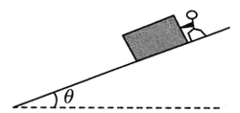例1：如图，某商场售货员在倾角为 30° 的斜面上，用平行于斜面向下的推力匀速推动一木箱。若推力大小为80 N，木箱的质量为 4 kg，*g* 取 10 m/s2，则在木箱沿斜面向下移动 2 m 的过程中（ ）

A．推力对木箱做功为 80 J B．摩擦力对木箱做功为 200 J

C．重力对木箱做功为 40 J D．合外力对木箱做功为 400 J

【考点二】曲线运动中功的计算

例2：如图，一个质量为 *m* 的小球，用长为 *l* 的轻绳悬挂于 O 点，小球在水平恒力 *F* 的作用下，从平衡位置 P 点移动到 Q 点，此时轻绳偏转了 *θ* 角，则 *F* 所做的功为___________，小球克服重力做功为___________。

P

*F*

Q

O

*θ*

*l*

【考点三】计算变力的功

例3：以前机械化生产水平较低，人们经常通过“驴拉磨”的方式把粮食颗粒加工成粗面来食用。如图，假设驴拉磨的力大小始终为 500 N，运动半径为 1 m，则驴拉磨转动一周所做的功为（ ）

*F*

A．0 J B．500 J C．500π J D．1 000π J

#### 同步精练

##### 基础达标精练

**一、单项选择题**

1. 运动员用 150 N 的力将质量为 0.6 kg 的足球踢出 50 m 远，则运动员对球做的功为（ ）

A．4 500 J B．7 500 J C．没有做功 D．无法确定

1. 物体在两个相互垂直的力的作用下运动，力 *F*1 对物体做功 6 J，物体克服力 *F*2 做功 8 J，则 *F*1、*F*2 的合力对物体做的功为（ ）

A．14 J B．12 J C．2 J D．− 2 J

1. 一恒力 *F* 作用于质量为 20 kg 的物体上，使其以 2 m/s 的速度匀速竖直上升，不计空气阻力。则 5 s 内恒力 *F* 做的功为（*g* 取 10 m/s2）（ ）

A．400 J B．500 J C．1 000 J D．2 000 J

1. 图片包含 游戏机, 物体, 标志, 钟表

   描述已自动生成如图，一张桌子始终静止在地面上，一根木棒沿着水平桌面从 A 运动到 B，发生的位移为 *s*，若棒与桌面间的摩擦力大小为 *F*，则棒对桌面的摩擦力和桌面对棒的摩擦力做的功各为（ ）

A．− *Fs*，− *Fs* B．*Fs*，− *Fs* C．0，− *Fs* D．−*Fs*，0

1. 某人用手将 2 kg 物体由静止向上匀加速提起 2 m，此时速度为 2 m/s，*g* 取 10 m/s2。则下列说法正确的是（ ）

A．手对物体做功 40 J B．合外力做功 4 J

C．合外力做功 44 J D．物体克服重力做功 4 J

1. 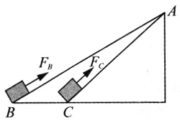如图，将同一物体分别由 B、C 沿光滑斜面匀速拉动到 A，平行于斜面的拉力大小分别为 *F*B、*F*C，拉力做功分别为 *W*B、WC。则它们的大小关系正确的是（ ）

A．*F*B < *F*C，*W*B > *W*C B．*F*B < *F*c，*W*B = *W*C

C．*F*B = *F*C，*W*B > *W*C D．*F*B = *F*C，*W*B = *W*C

**二、填空题**

1. 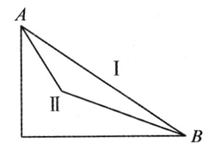如图，若物体沿不同路径 I 和 Ⅱ 从 A 滑到 B，路径 I、Ⅱ 与物体间的动摩擦因数相同，则沿路径 I 和 Ⅱ 运动过程中，重力做功__________，摩擦力做功_________（均选填“相同”或“不同”）
2. 重 10 N 的物体由静止开始从空中某处下落，若空气阻力为物体重力的 0.1 倍，物体下落 2 s 过程中，重力对物体做的功为__________J，物体克服阻力做的功为________J，合外力对物体做的功为_________J。（*g* 取 10 m/s2）
3. 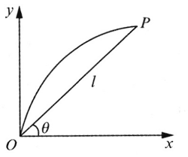一质点在 *xOy* 平面内的运动轨迹如图。质点从坐标原点 O 开始运动，运动过程中受到两个大小分别为 *F*1、*F*2 的恒力作用，最后到达 P 点。已知恒力 *F*1 沿 *x* 轴正方向，恒力 *F*2 沿 *y* 轴负方向。O、P 两点间距离为 *l*，O、P 两点连线与 *x* 轴的夹角为 *θ*。则在这一运动过程中，恒力 *F*1 做的功为__________，恒力 *F*2 做的功为________。

**三、综合题**

1. 如图，用 10 N 的力 *F* 拉一个重 200 N 的物体使其在水平地面上做匀速直线运动。若物体前进了 25 m，在这一过程中，求：

（1）拉力 *F* 做的功 *W*F；

*G*

*F*

37°

（2）重力 *G* 做的功 *W*G；

（3）物体克服摩擦阻力 *f* 做的功 *W*f；

（4）物体受到的各力对物体做的总功。

##### 拓展提升精练

**一、选择题**

1. 以一定的初速度竖直向上抛出一个小球，小球上升的最大高度为 *h*，空气阻力的大小恒为 *f*，则从抛出点至落回到原出发点的过程中，重力对小球所做的功和空气阻力对小球所做的功分别为（ ）

A．0，0 B．*mgh*，− *mgh* C．0，− 2*fh* D．− 2*mgh*，− 2*fh*

1. 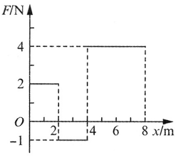一物体在水平拉力 *F* 的作用下沿水平面运动。已知拉力 *F* 随物体运动位移 *x* 的变化情况如图，则在 0～8 m 的运动过程中，拉力 *F* 做的功为 （ ）

A．6 J B．18 J C．20 J D．22 J

1. 图片包含 游戏机, 物体, 天线

   描述已自动生成如图，木块前端连有一滑轮，绕过滑轮的绳的一端系在右面的墙上，另一端穿过滑轮用恒力 *F* 拉住并保持两股绳之间的夹角 *θ* 不变。若不计绳重和摩擦，则当用力拉绳使木块前进 *s* 时，力 *F* 对木块做的功是（ ）

A．*Fs*cos*θ* B．*Fs*（1 + cos*θ*） C．2*Fs*cos*θ* D．2*Fs*

1. 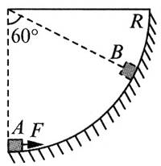如图，用大小不变、方向始终与物体运动方向一致的力 *F*，将质量为 *m* 的小物体沿半径为 *R* 的固定圆弧轨道从 A 点推到 B 点，圆弧对应的圆心角为 60°，则在此过程（ ）

A．力 *F* 对物体做的功为*FR* sin60° B．力 *F* 对物体做的功为

C．力 *F* 对物体做的功为 D．力 *F* 是变力，无法计算做功大小

1. 如图，质量为 *M* 的物体放在光滑水平地面上，在受到与水平方向成 *α* 角的恒力 *F* 作用下，从静止开始运动，在时间 *t* 内，*F* 对物体所做的功为 *W*F。下列仅单独改变某一物理量（设该物理量改变后物体仍在水平地面上运动），可使恒力所做的功变为 *W*F 的是（ ）

*M*

*F*

*α*

A．使恒力的大小变为 *F* B．使物体的质量变为 2*M*

C．使 *α* 从0°变为60° D．使做功的时间变为 *t*

1. 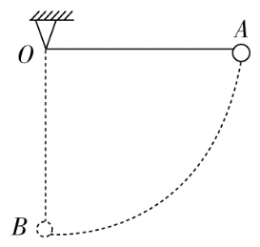（多选）如图，摆球质量为 *m*，悬线长度为 *L*，把悬线拉到水平位置后放手。设在摆球从 A 点运动到 B 点的过程中空气阻力的大小 *F*阻 不变，则下列说法正确的是（ ）

A．重力做功为 *mgL* B．悬线的拉力做功为零

C．空气阻力做功为 − *mgL* D．克服空气阻力做功为 *F*阻π*L*

**二、填空题**

1. 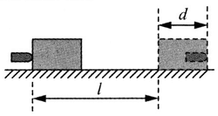如图，假设一子弹以水平速度射入放置在光滑水平面上原来静止的木块，并留在木块中， 在此过程中子弹钻入木块的深度为 *d*，木块的位移为 *l*，木块对子弹的摩擦力大小为 *f*，则木块对子弹的摩擦力做的功为___________，子弹对木块的摩擦力做的功为___________。
2. 一物体在推力 *F* 作用下克服恒定的阻力运动，其 *v*-*t* 图和 *F*-*x* 图如图（a）、图（b），则在第一个 5 s、第二个 5 s、第三个 5 s 内，力 *F* 对物体做的功分别为_________J，__________J，__________J；在 15 s 内阻力共做功__________J。

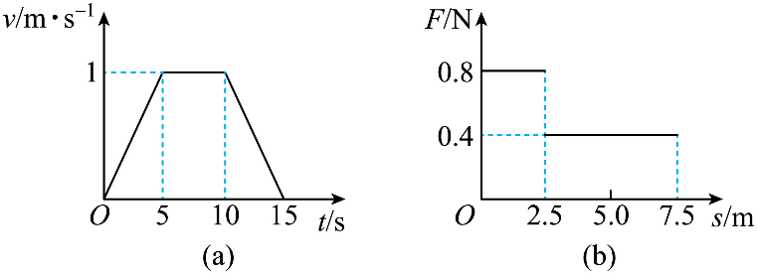

**三、综合题**

1. 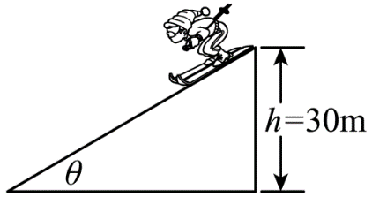如图，一位质量 *m* = 50 kg 的滑雪运动员从高度 *h* = 30 m 的斜坡自由滑下（初速度为零）。斜坡的倾角 *θ* = 37°，滑雪板与雪面滑动摩擦因数 *μ* = 0.1，*g* 取 10 m/s2，则运动员滑至坡底的过程中，不计空气阻力，求：

（1）各个力所做的功分别是多少？

（2）合力做了多少功？

## 第二节 功率

（共2课时）

### 第1课时 功率

#### 课时聚焦

1．功率

（1）定义：__________跟完成这些功所用__________的比值。

（2）定义式：*P* = __________。

（3）单位：__________，用符号_________表示，即 1 W = __________。常用单位：1 kW = __________W。

（4）标矢性：是__________量。

（5）物理意义：描述物体__________的物理量。

2．平均功率与瞬时功率

（1）平均功率：表示在一段时间内做功的__________，用公式表示为*P* = __________或*P* = __________。

（2）瞬时功率：表示在__________（或__________）做功的快慢。当力 *F* 与瞬时速度 *v* 的方向相同时，瞬时功率 *P* = __________。

3．额定功率与实际功率

（1）额定功率：机械__________下长时间工作的__________功率。

（2）实际功率：机械__________时的功率。

#### 典例精析

【考点一】功率的理解

例1：关于功率，下列说法正确的是（ ）

A．由*P* = ，可知力做的功越多，功率越大

B．由*P* = *Fv*，可知物体运动得越快，功率越大

C．由*W* = *Pt*，可知功率越大，力做的功越多

D．由*P* = *Fv*cos*θ*，可知某一时刻，即使力和速率都恒大，但功率不一定大

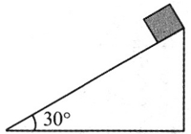【考点二】功率的简单计算

例2：如图，一质量为 0.8 kg 的物体从倾角为 30°、长度为 10 m 的光滑固定斜面的顶端由静止开始下滑，*g* 取 10 m/s2。则（ ）

A．整个过程中重力做功 80 J

B．整个过程中合外力做功 80 J

C．整个过程中重力做功的平均功率是 20 W

D．物体滑到斜面底端时重力做功的瞬时功率是 20 W

#### 同步精练

##### 基础达标精练

**一、单项选择题**

1. 关于功率，下列说法正确的是（ ）

A．功率大说明物体做功多 B．功率小说明物体做功慢

C．功率大说明物体受的力大 D．功率小说明物体的位移小

1. 关于公式“*P* = *Fv*”，下列说法正确的是（ ）

A．该公式只适用于物体做匀速直线运动的情况

B．该公式只适用于 *F* 与 *v* 同方向的情况？？

C．公式中的“*F*”是指物体受到的合力

D．计算瞬时功率时公式中的“*v*”应该是瞬时速度

1. 若一个力对物体做功的功率在逐渐减小，则一定是这个力（ ）

A．做功变快了 B．做功变慢了

C．在逐渐地变小 D．作用时间变长了

1. 如图，物体在恒定拉力 *F* 的作用下沿水平面做匀速直线运动，运动速度为 *v*，拉力 *F* 斜向上与水平面夹角为 *θ*，则拉力 *F* 的功率可以表示为（ ）

*θ*

*F*

A．*Fv* B．*Fv*cos*θ* C．*Fv*sin*θ* D．*Fv*tan*θ*

1. 小何同学从一楼快步跑上六楼时气喘吁吁，慢步走上时却不会。下列分析正确的是（ ）

A．快步跑上时克服重力做功多 B．快步跑上时克服重力做功的功率大

C．慢步走上时克服重力做功多 D．慢步走上时克服重力做功的功率大

1. 用水平恒力 *F* 作用在一个物体上，使该物体沿光滑水平面在力的方向移动距离 *s*，*F* 做的功为 *W*1，功率为 *P*1；再用同样的水平力 *F*2 使该物体在粗糙的水平面上在力的方向上移动距离 *s*，*F* 做的功为 *W*2，功率为 *P*2。则 （ ）

A．*W*1 < *W*2，*P*1 > *P*2 B．*W*1 > *W*2，*P*1 > *P*2

C．*W*1 = *W*2，*P*1 > *P*2 D．*W*1 < *W*2，*P*1 = *P*2

**二、填空题**

1. 列车售货员用 100 N 的水平力，推着 450 N 的售货车在火车过道里前进了 30 m，用了 50 s 的时间，则她做的功和功率分别为_______J和_________W。
2. 有甲、乙两台不同型号的拖拉机，甲所做的功是乙的 ，而乙做功所用的时间是甲的 3 倍，则甲、乙的功率之比为___________。
3. 举重运动员在 2 s 内将重为 1 000 N 的杠铃举高了 2 m，他对杠铃做_________J 的功，其功率为___________W；若举起的杠铃在空中停了 3 s，则整个过程的平均功率为___________W。

**三、综合题**

1. 一质量为 1 kg 的小球从距地面 30 m 的高处自由下落，*g* 取 10 m/s2。求：

（1）在前 2 s 内重力所做的功；

（2）在前 2 s 内重力做功的平均功率；

（3）在 2 s 末重力做功的瞬时功率。

##### 拓展提升精练

**一、选择题**

1. 在国际单位制中，功率的单位“瓦”是导出单位，用基本单位表示，正确的是（ ）

A．J/s B．N·m/s C．kg·m2/s3 D．kg·m/s2

1. 某人在平直公路上以一般速度骑自行车，若所受阻力为人与车重的 0.02 倍，则此人骑自行车时的功率最接近于（ ）

A．100 kW B．10 kW C．0.1 kW D．0.001 kW

1. 起重机沿竖直方向以大小不同的速度丙次匀速吊起质量相等货物，则两次起重机对货物的拉力和起重机的功率大小关系是（ ）

A．拉力不等，功率相等 B．拉力不等，功率不等

C．拉力相等，功率相等 D．拉力相等，功率不等

1. 一个小孩站在船头，按如图的两种情形用同样大小的拉力拉绳，经过相同时间 *t*（船未发生碰撞）小孩所做的功 *W*1、*W*2 及在时刻 *t* 小孩拉绳的瞬时功率 *P*l、*P*2 的关系是（ ）

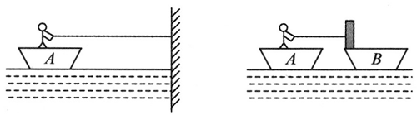

A．*W*1 > *W*2，*P*1 = *P*2 B．*W*1 = *W*2，*P*1 = *P*2

C．*W*1 < *W*2，*P*1 < *P*2 D．*W*1 < *W*2，*P*l = *P*2

1. （多选）关于功和功率，下列说法正确的是（ ）

A．力对物体做的功越大，这个力的功率就越大

B．力对物体做功的时间越短，这个力的功率就越大

C．功率是表示做功快慢的物理量，而不是表示做功大小的物理量

D．力对物体做功小，其功率也可能大；力对物体做功大，其功率也不一定大

1. 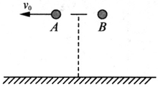（多选）如图，两小球 A、B 完全相同，在同一高度处将 A 球以初速度 *v*0 水平抛出，同时将 B 球由静止释放。A、B 球从开始运动到落地过程（不计空气阻力），下列说法正确的是（ ）

A．重力对两球做功相同

B．A 球下落时间比 B 球下落的时间短

C．落地时，重力对两球做功的瞬时功率相同

D．重力对两球做功的平均功率相同

**二、填空题**

1. 某拖拉机耕地时的牵引力是 3×104 N，若这台拖拉机每小时行驶 3 600 m，则这台拖拉机每小时做功为_______J，功率是________W。
2. 用 300 N 的拉力，斜向上拉质量为 50 kg 的车，沿水平面行驶 50 m 共用 100 s，拉力与水平方向成 37°，则拉力对车做功为_______J。若车受到的阻力为 100 N，则车克服阻力做功为_________J，拉力做功的平均功率为________W。

**三、综合题**

1. 一台起重机匀加速地将质量为 1 t 的货物竖直吊起，在 5 s 末货物的速度为 10 m/s，*g* 取 10 m/s2。求：

（1）起重机在这 5 s 时间内的平均功率；

（2）起重机在 5 s 末的瞬时功率。

### 第2课时 功率的计算 机车启动问题

#### 课时聚焦

|  |  |  |  |
| --- | --- | --- | --- |
|  | | 以恒定功率启动 | 以恒定牵引力启动 |
| *P*-*t*与 *v*-*t* 图 | |  |  |
| OA段 | 过程分析 | 速度 *v* 增大，牵引力*F* = ______（增大/减小），加速度*a* = _____（增大/减小） | 加速度*a* = _________（增大/减小/不变），功率*P* = *Fv*_________（增大/减小），直到*P*额 = _________ |
| 运动性质 | 加速度______（增大/减小）的_____（加/减）速直线运动 | _________（匀/变）加速直线运动，维持时间*t*0 = _________ |
| AB段 | 过程分析 | *F* = *f* = ______，加速度*a* = _________ | 速度*v*增大，牵引力*F* = _________（增大/减小），加速度*a* = _________（增大/减小） |
| 运动性质 | 以 做 （匀/变）速直线运动 | 加速度_________（增大/减小）的_________（加/减）速直线运动 |
| BC段 | |  | *F* = *f* =_________，加速度*a* = _________做_________（匀//变）速直线运动 |

#### 典例精析

【考点一】功率的计算

例1：身高 1.70 m 的同学站立时从裤子口袋里拿起 400 g 的手机接听电话，*g* 取10 m/s2，此过程中克服手机重力做功约为_________J，若手机先做匀加速运动后做匀减速运动，且加速与减速的加速度大小均为1 m/s2，则此过程中克服手机重力做功的平均功率约为_________W。

【考点二】瞬时功率的分析

例2：将小钢球以一定的初速度水平抛出，小钢球运动过程中速度与竖直方向的夹角设为 *θ*，不计空气阻力，则小钢球运动过程中重力做功的瞬时功率 （ ）

A．与速度成正比 B．与cos*θ*成正比

C．与小钢球下落的高度成正比 D．与小钢球运动的时间成正比

【考点三】机车启动问题

例3：（多选）一辆小汽车在水平路面上由静止启动，在前 5 s 内做匀加速直线运动，5 s 末达到额定功率，之后保持以额定功率运动，其 *v*-*t* 图像如图。已知汽车的质量 *m* = 1×103 kg，汽车受到地面的阻力为车重的 0.1 倍，则下列说法正确的是（ ）

A．汽车在前 5 s 内的牵引力为 5×103 N

*t*/s

*v*/m·s−1

0

5

20

*v*m

B．汽车速度为 25 m/s 时的加速度为 3 m/s2

C．汽车的额定功率为 80 kW

D．汽车的最大速度为 80 m/s

##### 基础达标精练

**一、单项选择题**

1. 大型汽车上坡时，司机一般都将变速挡换到低速挡位上，而小型汽车上坡时，司机一般加大油门，这样做主要是为了（ ）

A．节省燃料 B．后者使汽车获得较大的功率

C．前者使汽车获得较小的牵引力 D．后者使汽车获得较小的牵引力

1. 一台抽水机每秒能把 20 kg 的水抽到 15 m 高的水塔上，*g* 取 10 m/s2．则这台抽水机输出的功率至少为（ ）

A．1 kW B．2 kW C．3 kW D．4 kW

1. 质量为 1.5×103 kg 的汽车在水平路面上匀速行驶，速度为 20 m/s，受到的阻力大小为 1.8×103 N。此时，汽车发动机输出的实际功率是（ ）

A．90 kW B．30 kW C．36 kW D．300 kW

1. 质量为 1 000 kg 的小汽车在水平路面上由静止开始做加速度为 1.5 m/s2 的匀加速直线 运动，所受的阻力大小为 1 000 N，则汽车启动后 2 s 末牵引力的瞬时功率为（ ）

A．1.5×103 W B．2.5×103 W C．4.5×103 W D．7.5×103 W

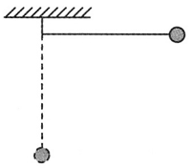

1. 如图，一质量为 *m* 的小球用一根不可伸长的绳子系着，将球拉到水平位置由静止释放，则小球运动到最低点的过程中，小球所受重力的功率（ ）

A．一直增大 B．一直减小 C．先增大后减小 D．先减小后增大

1. 如图，分别用力 *F*1、*F*2、*F*3，使质量为 *m* 的物体，静止起沿同一光滑斜面以相同的加速度从斜面底端运动到顶端，在此过程中，三个力的平均功率分别为*P*1、*P*2、*P*3，则（ ）

*F*1

*F*2

*F*3

A．*P*1 = *P*2 = *P*3 B．*P*1 > *P*2 = *P*3

C．*P*1 < *P*2 = *P*3 D．*P*1 > *P*2 > *P*3

**二、填空题**

1. 某机器的输出功率为 60 kW，其速度的大小为 15 m/s，则牵引力的大小为__________N，在 10 s 内它所做的功为__________J。
2. 如图，利用动滑轮吊起质量为 2 kg 的物体，已知竖直向上的拉力 *F* = 11 N，滑轮与绳的摩擦及重力均不计，则当静止开始拉动时间 *t* = 2 s 的过程中物体上升高度为__________m，此过程中物体克服重力做功的平均功率为__________W，拉力做功的平均功率为__________W。

*F*

1. 受到恒定阻力 *f* 的汽车以额定功率 *P* 启动时，我们发现随着速度 *v* 增大，牵引力 *F* 减小，原因是______________________________。从而，根据__________________________，可得加速度 *a* 变小，直到加速度 *a* = 0 时，速度达到最大 *v*m。

**三、综合题**

1. 我国自行研制的 C919 大型客机在浦东国际机场首飞成功。设飞机在水平跑道上的滑跑是初速度为零的匀加速直线运动，当位移 *s* = 1.6×103 m时才能达到起飞所要求的速度 *v* = 80 m/s，已知飞机质量 *m* = 7.0×104 kg，滑跑时受到的阻力为自身重力的 0.1倍，*g* 取 10 m/s2，求飞机滑跑过程中，

（1）加速度 *a* 的大小；

（2）驱动力做的功 *W*；

（3）起飞瞬间驱动力的功率 *P*。

##### 拓展提升精练

**一、选择题**

1. 一台吊车的输出功率为 6×103 W，用该吊车将质量为 2 t 的水泥板匀速吊起 15 m 高需要的时间是（*g* 取 10 m/s2）（ ）

A．30 s B．50 s C．100 s D．150 s

1. 已知汽车行驶时所受阻力的大小和行驶的速度大小成正比。当汽车发动机的功率为 *P* 时，汽车做匀速直线运动的速度大小为 *v*；当汽车发动机的功率为 3*P* 时，汽车做匀速直线运动的速度大小变为（ ）

A．3*v* B．9*v* C．*v* D．3*v*

1. 若汽车以恒定的功率行驶，行驶过程中阻力不变，则牵引力 *F*、加速度 *a*、速度 *v* 的变化情况是（ ）

A．*F*、*a* 不变，汽车做匀加速运动

B．*F*、*a*、*v* 都不断增大，最后稳定

C．*F*、*v* 不断增大，*a*不断减小，最后匀速运动

D．*F*、*a*不断减小，*v* 不断增大，最后匀速运动

1. 如图，高速公路上汽车定速巡航（即保持汽车的速率不变）通过路面 abcd，其中 ab 段为平直上坡路面，bc 段为水平路面，cd 段为平直下坡路面。不考虑整个过程中空气阻力和摩擦阻力的大小变化。下列说法正确的是 （ ）

c

a

b

d

A．在 ab 段汽车的输出功率逐渐减小 B．汽车在 ab 段的输出功率比 bc 段的大

C．在 cd 段汽车的榆出功率逐渐减小 D．汽车在 cd 段的输出功率比 bc 段的大

1. （多选）一辆汽车在平直的公路上匀速行驶，汽车的功率为 *P*，某时刻汽车行驶中受到的阻力突然减小为原来的 0.8 倍，若汽车的功率不变，则此后，汽车变速运动过程中（ ）

A．汽车的牵引力不断增大 B．汽车的牵引力不断减小

C．汽车的加速度不断增大 D．汽车的加速度不断减小

1. 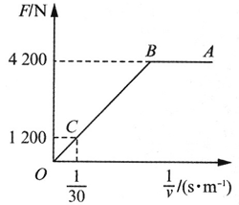（多选）在一次检测某电动小车时，驾驶员驾车由静止开始沿平直公路做直线运动，直至达到最大速度 30 m/s。在此过程中利用传感器测得各时刻小车的牵引力 *F* 与对应的速度 *v*，并描绘出 *F*- 图像，如图，已知图中 AB、BO 均为直线，小车质量为 1 000 kg（含驾驶员和测量设备），设小车行驶中受到的阻力大小不变，则该车（ ）

A．从A→B过程中，做匀速运动

B．从B→C过程中，做匀加速运动

C．受到的阻力大小为 1 200 N，最大功率为 36 kW

D．当小车速度为 20 m/s 时，小车的加速度为 0.6 m/s2

1. **填空题**
2. 将一个质量为 50 kg 的物体从静止开始以 1 m/s2 的加速度竖直提升 8 m，拉力做功的平均功率为___________W，到达 8 m 末端时拉力的瞬时功率为___________W。（*g* 取 10 m/s2）
3. 质量为 *m* 的木块，在水平恒力 *F* 的作用下从静止开始沿光滑的水平面运动，运动的时间为 *t* s，则在 *t* s 末力 *F* 的功率为___________，在 *t* s 内力 *F* 做功的平均功率为___________。
4. 一跳绳运动员的质量为 50 kg，一分钟跳了 180 次。假设每次跳跃中，脚与地面的接触时间占跳跃一次时间的 ，试估算该运动员跳绳时每次在空中运动的时间为___________s（假设运动员在空中上升和下降的时间相等）。跳绳时每次克服重力做功为___________J，跳绳每次克服重力做功的平均功率为___________W。（*g* 取 10 m/s2）

**三、综合题**

1. 一列车总质量 *M* = 500 t，机车发动机的额定功率 *P* = 6×105 W，在水平轨道上行驶时，轨道对列车的阻力 *f* 是车重的 0.01 倍，*g* 取 10 m/s2。

（1）求列车行驶的最大速度 *v*m；

（2）若发动机以额定功率 *P* 工作，行驶速度 *v* = 1 m/s 时，求列车的瞬时加速度大小 *a*；

（3）若以 36 km/h 速度匀速行驶时，求发动机的实际功率 *P*′；

（4）若列车从静止开始，保持 0.5 m/s2 的加速度做匀加速运动，求这一过程维持的最长时间 *t*。

## 第三节 动能 动能定理

（共2课时）

### 第1课时 动能

#### 课时聚焦

1动能

（1）定义：物体由于_____________而具有的_____________为动能。

（2）定义式：*E*k = _____________。

（3）标矢量：_____________量，只有_____________值没有_____________值。

（4）单位：_____________，也就是_____________。

（5）物理意义：描述物体_____________的物理量与物体的_____________（或_____________的速度）相对应。

（6）利用：_____________发电、_____________发电、水切割机、动能拦截弹等。

#### 典例精析

【考点一】动能的理解

例1：关于物体的动能，下列说法正确的是（ ）

A．物体的速度变化，其动能一定变化

B．物体的动能变化，其速度一定变化

C．物体的速度变化越大，其动能变化也一定越大

D．物体所受的合外力不为零，其动能一定变化

【考点二】动能的计算

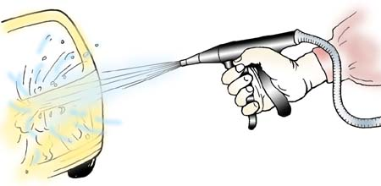例2：如图，有一种清洗车辆用的手持式喷水枪。若枪口截面积为 *S*，喷出水的速度为 *v*，水的密度为 *ρ*，则 *t* s 内喷出水的体积是_____________，每秒喷出水的动能为_____________。

#### 同步精练

##### 基础达标精练

**一、单项选择题**

1. 下列有关物体动能的说法正确的是 （ ）

A．物体的动能与它的质量成正比

B．物体的质量越大，其动能也一定越大

C．物体的速度越大，其动能也一定越大

D．质量小的物体，其动能可能比质量大的物体的动能大

1. 关于动能，下列说法正确的是 （ ）

A．物体下落时具有向下的动能

B．因速度是矢量，故动能也是矢量

C．甲向东运动的动能为 200 J，乙向南运动的动能为 200 J，则甲、乙的动能不同

D．以相同的速度大小抛出同一物体，不管是向上抛出，向下抛出，水平抛出还是斜向抛出，物体具有相同的动能

1. 两个质量不同的物体，其速度相等且不为零，则这两个物体的动能大小关系正确的是 （ ）

A．质量较小的物体，其动能较大 B．质量较大的物体，其动能较大

C．两者动能大小相等 D．无法确定

1. 若甲、乙两个物体的动能相等，则下列判断正确的是（ ）

A．甲、乙两个物体的质量一定相等

B．甲、乙两个物体的速度一定相等

C．甲、乙两个物体的质量和速度都相等

D．有可能甲物体的质量是乙物体的 9 倍，而乙物体的速度为甲物体的 3 倍

1. 两物体动能之比为 4∶1，质量之比为 1∶4，则两物体的速度之比为 （ ）

A．1∶1 B．1∶4 C．2∶1 D．4∶1

1. 质量为 *m* 的物体绕直径为 *D* 的圆形轨道做匀速圆周运动，其角速度为 *ω*，则该物体的动能为（ ）

A． *mωD*2 B． *mω*2*D*2 C． *mωD*2 D． *mω*2*D*2

1. 光滑水平面上一运动的磁铁动能为 *E*k，若其吸引一静止的相等质量的铁球后，二者共同运动速度变为原来的一半，则总动能为（ ）

A．2*E*k B．*E*k C． *E*k D． *Ek*

**二、填空题**

1. 当汽车沿蜿蜒的山路以恒定的速率缓慢向前行驶时，其动能是___________的；当汽车沿着山坡减速向上行驶时，其动能是___________的。（均选填“增大”“减小”或“不变”）
2. 一个质量为 1 kg 的小球，以 3 m/s 的速度沿水平方向向墙壁运动，碰撞后以原来的速率反向弹回，则在碰撞过程中，小球的速度变化了___________m/s，动能变化了___________J。
3. 改变汽车的质量或速度，都能使汽车的动能发生改变，设汽车一开始的动能为 *E*k。

（1）当汽车质量不变，速度增大到原来的 2 倍时，其动能为___________；

（2）当汽车速度不变，质量增大到原来的 2 倍时，其动能为___________；

（3）当汽车质量减半，速度增大到原来的 4 倍时，其动能为___________；

（4）当汽车速度减半，质量增大到原来的 4 倍时，其动能为___________。

**三、综合题**

1. 已知质量为 10g 的子弹，其飞行速度为 0.8 km/s，质量为 60 kg 的运动员奔跑时的速度为 10 m/s，求子弹和运动员的动能，并通过计算比较哪一个的动能大？

##### 拓展提升精练

**一、选择题**

1. 在下列情况下，物体的动能变化最大的是 （ ）

A．物体的质量不变，运动速度增大到原来的 2 倍

B．物体的速度不变，质量增大到原来的 2 倍

C．物体的质量变为原来的 3 倍，运动速度减为原来的一半

D．物体的质量变为原来的一半，速度增加为原来的 4 倍

1. 高铁列车在启动阶段的运动可看作初速度为零的匀加速直线运动，在启动阶段，列车的动能（ ）

A．与它所经历的时间成正比 B．与它的位移成正比

C．与它的速度成正比 D．与它的速度的大小成正比

1. 李佳同学在学校秋季田径运动会上参加了高一组径赛项目 100 m 的决赛，在终点冲刺时他的动能最接近（ ）

A．3×102 J B．3×103 J C．3×104 J D．3×105 J

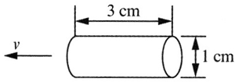

1. 根据我国相关规定，玩具枪要求子弹出枪口时单位面积的动能小于等于 0.16 J/cm2，则对如图的圆柱形玩具子弹（质量为 4 g）允许出枪口时最大速度约为（ ）

A．6.3 m/s B．7.9 m/s C．8.9 m/s D．11.2 m/s

1. （多选）下列各项中，属于人类利用物体的动能的实例是（ ）

A．自然界中海浪冲击海堤 B．流动的水推动水轮机

C．利用下落的重锤打桩 D．龙卷风把树连根拔起

1. 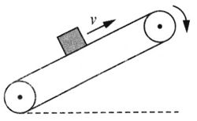（多选）如图，传送运输机能将质量为 *m* 的物体由低处送往高处，传送带的运行速度恒为 *v*，物体在底端处的动能为零，则物体到达顶端处其动能可能 （ ）

A．等于零 B．大于 *mv*2 C．等于 *mv*2 D．小于 *mv*2

**二、填空题**

1. 在一次排球比赛中，一个质量为 300 g 的排球以 3 m/s 的速度向对方场地飞来，排球的动能为_________J，此时排球被对方一运动员以 4 m/s 的速度反拍回去，则排球的动能是原来动能的_________倍。
2. 一个质量为 1 kg 的物体做自由落体运动，在它下落的过程中，其动能是_________（选填“逐渐减小”“不变”或“逐渐增大”），在开始下落的第 3 s 末，物体的动能为_________J。（*g* 取 10 m/s2）
3. 甲、乙两物体的质量之比为 2∶1，它们运动的速度之比为 2∶3，则甲、乙两物体的动能之比为_________；若使它们的速度都增加一倍，则此时甲、乙两物体的动能之比为_________。

**三、综合题**

1. 图片包含 游戏机, 桌子

   描述已自动生成如图，为风力发电机的示意图，风轮机叶片旋转所扫过的面积为风力发电机可接受的风能的面积。设空气密度为 *ρ*．气体流速为 *v*，风轮机叶片长度为 *r*。

（1）求单位时间内流向风轮机的最大风能；

（2）在风速和叶片数确定的情况下，要提高风轮机单位时间接受的风能，写出一种可采取的措施。

### 第2课时 动能定理

#### 课时聚焦

**1．动能定理**

（1）内容：物体受到的_________所做的功等于物体__________________。

（2）表达式：*W*合 = _________ = _________中，*W*合 为_________对物体所做的功或各力对物体做功的_________和，Δ*E*k 表示_________，*E*kt 为末动能，*E*k0 为初动能。

①当 *W*合 > 0时，Δ*E*k > 0，表示合力做_________功，动能_________。

②当 *W*合 < 0时，Δ*E*k < 0，表示合力做_________功，动能_________。

（3）适用范围：既适用于恒力做功，也适用于变力做功；既适用于直线运动，也适用于曲线运动。

（4）用动能定理解决问题的一般步骤：

①确定研究对象；

②根据运动过程确定___________的情况；

③确定物体___________________的动能；

④根据已知条件列出表达式求得结果。

#### 典例精析

【考点一】动能定理的理解

例1：下列关于运动物体所受的合力、合力做功和动能变化的关系，正确的是（ ）

A．物体所受的合力为零，则合力对物体做的功一定为零

B．合力对物体做的功为零，则合力一定为零

C．合力做功越多，则动能一定越大

D．合力做正功，物体动能可能减小

【考点二】用动能定理求外力做功

例2：（多选）一个人把质量为 *m* 的物体由静止举高 *h*，并使物体获得 *v* 的速度，则下列说法正确的是（ ）

A．人对物体做功为 *mgh* B．人对物体做功为 *mgh* + *mv*2

C．合外力对物体做功为 *mv*2 D．合外力做功为 *mgh* + *mv*2

【考点三】用动能定理求解多过程问题

例3：如图，一质量为 *m* 的物体从高为 *h* 的斜面顶端 A 点自静止开始下滑，最后停在平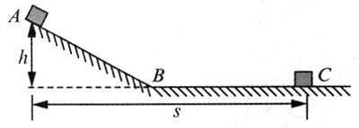面上的 C 点。A 点离地面的高度为 *h*，AC 的水平距离为 *s*，已知物体与斜面、水平面之间的动摩擦因数相等，则该动摩擦因数 *μ* = _________。若用始终和接触面平行的力将物体从 C 点再拉回到 A 点，则拉力至少需要做的功 *W* = _________。

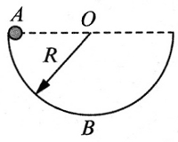【考点四】用动能定理求变力做功

例4：如图，一质量为 *m* 的质点在半径为 *R* 的半球形容器中（容器固定）由静止开始自边缘上的 A 点滑下，到达最低点 B 时，它对容器的正压力为 *F*N。重力加速度为 *g*，则质点自 A滑 到 B 的过程中，摩擦力对其所做的功为（ ）

A． *R*（*F*N − 3*mg*） B． *R*（2*mg* − *FN* ）

C． *R*（*F*N − m*g*） D． *R*（*F*N − 2*mg*）

#### 同步精练

##### 基础达标精练

**一、单项选择题**

1. 关于物体做功和动能定理，下列说法正确的是（ ）

A．外力对物体做的总功等于物体动能的变化

B．在物体动能不变的过程中，动能定理不适用

C．某过程中外力的总功等于各力做功的矢量和

D．动能定理只适用于物体受恒力作用而做加速运动的过程

1. 在光滑的地板上，若用水平拉力分别使两个物体由静止获得相同的动能，则下列说法正 确的是（ ）

A．水平拉力一定相等 B．两物体的质量一定相等

C．两物体的速度变化一定相等 D．水平拉力对两物体做的功一定相等

1. 质量不等，但有相同动能的两个物体，在动摩擦因数相同的水平地面上滑行，直至静止，则（ ）

A．质量大的物体滑行的距离大 B．质量小的物体滑行的距离小

C．它们滑行的距离一样大 D．它们克服摩擦力所做的功一样多

1. 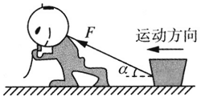如图，某同学用绳子拉动木箱，使木箱从静止开始沿水平路面移动一段距离 *l*。拉力 *F* 大小恒定，与水平方向的夹角为 *α*，路面对木箱的摩擦力大小为 *f*，则木箱获得的动能一定（ ）

A．等于 *Fl*cos*α* B．小于 *Fl*cos*α*

C．等于 *fl* D．大于 *fl*

1. 如图，一质量为 *m* 的小球自松软泥土的地面上方高为 *h* 处自由下落，小球最终陷入泥土的深度为 *d*，不计空气阻力，重力加速度为 *g*，则泥土对小球的平均阻力大小为（ ）

*h*

*d*

地面

A． B． C． D．

1. 质量为 2 kg 的物体做直线运动，沿此直线作用于物体的合外力与位移的关系如图，若物体的初速度为 3 m/s，则其末速度为（ ）

A．5 m/s B． m/s

C． m/s D． m/s

1. 在游泳比赛中，假设运动员的质量为 *m*，从起跳到入水身体重心下降了 *h*，获得的速度大小为 *v*，克服水的阻力做功为 *W*阻，重力加速度为 *g*，空气阻力不计。则此过程中运动员 自身做的功为（ ）

A． *mv*2 + *W*阻 + *mgh* B． *mv*2 − *W*阻 − *mgh*

C． *mv*2 + *W*阻 – *mgh* D． *mv*2 − *W*阻 + *mgh*

**二、填空题**

1. 机车在水平公路上行驶，在某个过程中，合外力做了 6.0×106 J的功，则机车的动能增加了__________J，若机车的初动能为 4.0×106 J，则机车的末动能为__________J。
2. 某人将一个质量为 2 kg 的物体从高 10 m 处以 10 m/s 的初速度水平抛出，落地时速度的大小为 12 m/s。则人在抛物体的过程中所做的功为__________J，物体在飞行过程中，空气阻力对物体做的功为__________J。（*g* 取 10 m/s2）
3. 汽车在平直公路上匀加速行驶，在速度由零增加到 *v* 的过程中，牵引力做功为 *W*1，牵引力做功的平均功率为 *P*1；速度由 *v* 增加到 2*v* 的过程中，牵引力做功为 *W*2，牵引力做功的平均功率为 *P*2。设牵引力和阻力的大小均不变，则 *W*1∶*W*2 = __________，*P*1∶*P*2 = __________。

**三、综合题**

1. 图片包含 游戏机

   描述已自动生成质量 *m* = 1 kg 的物体，在水平拉力 *F* 的作用下，沿粗糙水平面运动，经过位移 4 m 时，拉力 *F* 停止作用，运动到位移是 8 m 时物体静止，运动过程中 *E*k -*x* 的图像如图，*g* 取10 m/s2。求：

（1）物体初速度的大小；

（2）物体和水平面间的动摩擦因数；

（3）拉力 *F* 的大小。

##### 拓展提升精练

**一、选择题**

1. 子弹以水平速度 *v* 射入一树干，射入深度为 *s*，设子弹在树中运动的阻力是恒定的。那么，子弹以 *v* 的速度水平射入树干中，射入深度为 （ ）

A．*s* B． C． D．

1. 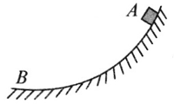如图，一物体以 6 J 的初动能从 A 点沿 AB 圆弧下滑，滑到 B 点时动能仍为 6 J。若物体以 8 J 的初动能从 A 点沿同一路线滑到 B 点，则物体滑到 B 点时的动能 （ ）

A．小于8 J B．等于 8 J C．大于 8 J D．不能确定

1. 一个质量为 2 kg 的物体在空中从静止开始下落，受到的空气阻力与速度的关系为 *f* = 0.5*v*2，下落 20 m 高度时速度已达最大，则这一过程克服空气阻力做的功为（*g* 取 10 m/s2） （ ）

A．360 J B．400 J C．300 J D．40 J

1. 质量为 *m* 的物体静止在粗糙的水平地面上，若物体受水平力 *F* 的作用，从静止开始通过位移 *s* 时的动能为 *E*1，当物体受水平力 2*F* 的作用，从静止开始通过相同位移 *s*，它的动能为 *E*2，则 （ ）

A．*E*2 = *E*1  B．*E*2 = 2*E*1 C．*E*2 > 2*E*1 D．*E*1 < *E*2 < 2*E*1

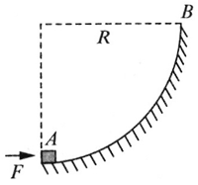

1. 如图，将质量为 *m* 的小物体放在半径为 *R* 的光滑固定 圆轨道的 A 点，用水平恒力*F* = 3*mg* 将物体由静止以 A 推到 B。已知重力加速度大小为 *g*，则小物体运动到 B 点的速度大小为（ ）

A．0 B． C．2 D．3

1. （多选）质量为 *m* 的物体沿倾角为 *θ*、长为 *L* 的斜面顶端由静止开始下滑，已知滑至斜面底端时的动能为 *E*k，不计空气阻力，下列结论正确的是 （ ）

A．物体所受外力的合力做的功为 *E*k

B．物体所受各力做的功的代数和为 *E*k

C．物体所受摩擦力、重力的合力做的功为 *E*k

D．摩擦力对物体做功为 *mgL*sin*θ* − *E*k

1. 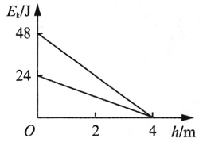（多选）从地面竖直向上抛出一物体，其动能 *E*k 随它离开地面的高度 *h* 的变化如图，*g* 取 10 m/s2。由图中数据可得 （ ）

A．物体落地时速度大小为 6 m/s

B．物体初速度大小为 10 m/s

C．物体的质量为 0.9 kg

D．物体受到空气阻力的大小为 3 N

**二、填空题**

1. 水平地板上固定着一块木板，一颗质量为 10g 的子弹以 800 m/s 的水平速度射穿这块木板后速度变为 700 m/s，在子弹穿过木块的过程中，子弹克服阻力做的功为_______J，若子弹以 400 m/s 的水平速度射穿这块木板，则射穿时的速度为_______m/s。
2. 在光滑水平面上有一个初动能为 8 J 的物体，在与水平面成 37° 角斜向上的拉力 *F* 作用下移动距离 0.5 m时，动能变为 16 J，则力 *F* 所做的功为_______J，力 *F* 的大小为_______。
3. 一列车的质量为 5×105 kg，在平直的轨道上以额定功率 3 000 kW 加速行驶，当速度由 10 m/s 加速到所能达到的最大速率 30 m/s 时，共用了 2 min，若阻力保持不变，则列车受到的阻力为_______N，在这段时间内列车前进的距离为_______m。

**三、综合题**

1. 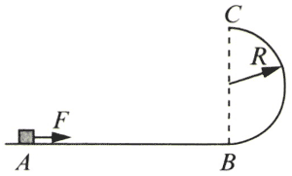在如图的光滑轨道中，长为 2*R* 的水平面 AB 与半圆形轨道相接触，直径 BC 竖直，圆形轨道半径为 *R*。一个质量为 *m* 的物体放在点 A 处，物体在水平恒力 *F* 的作用下由静止开始运动．当物体运动到 B 点时撤去水平外力，物体恰好从圆形轨道的顶点 C 水平抛出，求水平力 *F* 的大小。

## 第四节 重力势能

### 第1课时 重力做功的特点 重力势能

#### 课时聚焦

1．重力做功的特点

重力做功仅取决于物体的_______位置而与物体经过的路径_______（有/无）关。或者说，沿任意闭合路径一周，重力做功为_______。

◆保守力：做功与物体经过的路径_______（有/无）关，只取决于_______位置。如_______、弹簧的弹力、万有引力。

◆耗散力：做功与物体经过的路径_______（有/无）关，或者说物体沿闭合路径运动一周摩擦力做功_______（为/不为）零。如空气、水等流体的_______。

2．重力势能

（1）定义：由于物体_______改变而变化的_______称重力势能。

（2）表达式：*E*p = _______。

（3）单位：_______。

（4）标矢性：_______量。

（5）相对性：式中 *h* 是物体相对于_______的高度。_______选择不同，则物体的高度不同，重力势能的大小也就不同。

①物理学中将重力势能为_______的参考平面称为零势能面。

②若物体处于零势能面以上，则 *h* _______0，*E*p_______0；处于零势能面以下，则*h* _______0；*E*p_______0。

（6）系统性：重力势能是物体和_______这一体系所共有的。

◆引力势能：由于地球和物体间_______而具有的势能。以无穷远处的引力势能为_______。引力势能的表达式 *E*p= _______。重力势能就是地球表面附近的_______势能。

#### 典例精析

【考点一】重力势能的理解

例1：关于重力势能，下列说法正确的是 （ ）

A．物体的位置一旦确定，它的重力势能的大小也随之确定

B．在地面上的物体，它具有的重力势能一定等于零

C．一个物体的重力势能从 − 5 J 变化到 − 3 J，重力势能增加了

D．物体与零势能面的距离越大，它的重力势能也越大

【考点二】重力势能的计算

例2：如图，质量为 *m* 的小球，从距桌面 *h*1 高处的 A 点自由下落到地面上的 B 点，桌面离地高为 *h*2，选择桌面为参考平面，则小球（ ）

*h*2

*h*1

A

B

A．在 A 点时的重力势能为 *mg*（*h*1 + *h*2）

B．在 A 点时的重力势能为 *mgh*1

C．落到 B 点时的重力势能为零

D．落到 B 点时的重力势能为 *mgh*2

#### 同步精练

##### 基础达标精练

**一、单项选择题**

1. 下列各物体中，既有动能又有势能的是（ ）

A．墙上挂着的空调 B．在空中飞行的鸽子

C．放在桌面上的水杯 D．在草地上滚动的足球

1. 将一个物体由 A 移至 B，则重力做功（ ）

A．与物体沿直线或曲线运动有关 B．与物体初、末位置高度差有关

C．与运动过程中是否存在阻力有关

D．与物体是做加速、减速或匀速运动有关

1. 下列有关重力势能的说法正确的是（ ）

A．质量大的物体重力势能一定大

B．重力势能是物体本身的，与地球无关

C．不同的物体中，离地面最高的物体重力势能最大

D．离地面有一定高度的物体，其重力势能可能为零

1. 关于重力势能，下列说法正确的是（ ）

A．重力势能*E*p1 = 2 J，*E*p2 = − 3 J，则*E*p1与*E*p2的方向相反

B．同一物体重力势能 *E*p1 = 2 J，*E*p2 = − 3 J，则*E*p1 > *E*p2

C．在同一高度的质量不同的两个物体，它们的重力势能一定不同

D．重力势能是标量，负值没有意义

1. 井深 12 m，井上支架高 3 m，在支架上用一根绳子系着一个质量为 2 kg 的水桶，此时系水桶的绳子长为 5 m，则该水桶的重力势能为（ ）

A．100 J B．− 200 J C．400 J D．无法确定

1. 将质量相等的一个实心铁球和一个实心木球放在同一水平地面上，下列说法正确的是 （ ）

A．铁球的重力势能大于木球的重力势能

B．铁球的重力势能小于木球的重力势能

C．铁球的重力势能等于木球的重力势能

D．上述三种情况都有可能

1. 图片包含 游戏机

   描述已自动生成如图，虚线是一跳水运动员在跳水过程中其重心运动的轨迹，则从起跳至入水的过程中，该运动员的重力势能（ ）

A．一直减小 B．一直增大

C．先增大后减小 D．先减小后增大

**二、填空题**

1. 以海平面为零势能面，将一块石头放在山顶上比放在山脚下具有的重力势能___________（选填“大”或“小”）；若以山顶所在的平面为零势能面，则在山下的石头重力势能是___________（选填“正”或“负”）的。
2. 图片包含 游戏机, 画

   描述已自动生成如图，将重 50 N 的物体，放在高 1.5 m的桌面上时具有的重力势能为___________J，放在地面上时具有的重力势能为___________J。当放在深 1.5 m 的沟底时具有的重力势能为___________J。（选取地面为零势能面）

**三、综合题**

1. 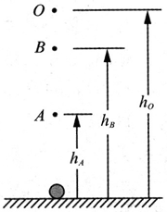如图，质量为 *m* 的物体，从地面被竖直向上抛出，经过 A、B 和最高点 O，三个位置距地面的高度分别为 *h*A、*h*B 和 *h*O，物体运动中所受空气阻力大小恒为 *f*，重力加速度为 *g*。

（1）求物体从 A 向上运动到 B 的过程中，重力所做的功 *W*G1；和物体从 A 向上运动到O，然后由 O 返回到 B 的过程中，重力所做的功 *W*G2；

（2）求物体从 A 向上运动到 B 的过程中，空气阻力所做的功 *W*f1；和物体从 A 向上运动到 O，然后由 O 返回到 B 的过程中，空气阻力所做的功 *W*f2；

（3）比较两个过程中空气阻力做功与重力做功的情况，说明为什么不存在与空气阻力对应的“空气阻力势能”的概念？

##### 拓展提升精练

**一、选择题**

1. 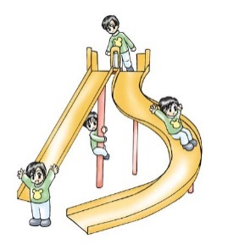如图，一位小朋友分别从斜梯、旋梯和直杆的顶端滑到地面，则（ ）

A．沿直杆下滑时，重力做的功最小

B．沿旋梯下滑时，重力做的功最大

C．无论沿哪个路径下滑，重力做的功都一样

D．条件不足，无法判断重力做功的大小

1. 图片包含 游戏机, 物体, 钟表

   描述已自动生成如图，ACP 和 BDP 是竖直平面内两个半径不同的半圆形光滑轨道，A、P、B 三点位于同一水平面上，C 和 D 分别为两轨道的最低点，将两个质量相同的小球分别从 A 和 B 两处同时无初速度释放，则（ ）

A．沿 BDP 光滑轨道运动的小球的重力势能永远为正值

B．两小球到达 C 点和 D 点时，重力做功相等

C．两小球到达 C 点和 D 点时，重力势能相等

D．两小球刚开始从 A 和 B 两处无初速度释放时，重力势能相等

1. 将一块砖分别平放、竖放、侧放在水平地面上，对这三种情况中重力势能大小关系说法 中，正确的是（ ）

A．平放时最大 B．侧放时最大

C．竖放时最大 D．三种放法相同

1. 甲、乙两物体质量之比为 1∶4，它们距离地面的高度之比也为 1∶4，以地面为零势能面，则甲、乙两物体的重力势能之比为（ ）

A．1∶4 B．4∶1 C．1∶16 D．16∶1

1. 物体做自由落体运动，*E*p 表示重力势能，*h* 表示下落的距离，以水平地面为零势能面，下列图像中，能正确反映 *E*p 和 *h* 之间关系的是 （ ）

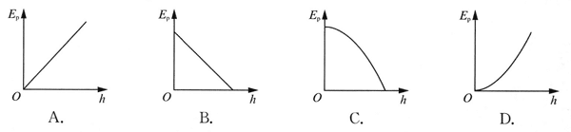

1. 以 10 m/s 的初速度水平抛出一个质量为 2 kg 的小球（可视为质点），小球落地时的速度与水平方向成 45° 角，以地面为零势能参考面，则小球的速度与水平方向成 30° 角时的重力势能为（不计空气阻力，*g* 取 10 m/s2）（ ）

A．25 J B． J C．75 J D． J

1. 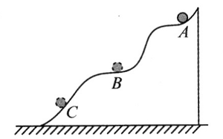（多选）如图，一小球贴着光滑曲面自由滑下，依次经过 A、B、C 三点，则下列说法正确的是（ ）

A．若以地面为参考平面，小球在 B 点的重力势能比 C 点大

B．若以 A 点所在的水平面为参考平面，小球在 B 点的重力势能比 C 点小

C．若以 B 点所在的水平面为参考平面，小球在 C 点的重力势能小于零

D．无论以何处水平面为参考平面，小球在 B 点的重力势能均比 C 点大

**二、填空题（**g取10 m/s2**）**

1. 用力将地面上的一个质量为 10 kg 的物体提升 10 m，速度达到 10 m/s，物体被提高后具有的重力势能为_______J（以地面为零势能参考面）；物体被提高后具有的动能为________J。
2. 以 10 m/s 的速度将质量为 *m* 的物体竖直向上抛出，若空气阻力忽略，则物体上升的最大高度为_______m，当物体上升至高度为_______m 时重力势能和动能相等。

**三、综合题**

1. 图片包含 游戏机, 镜子

   描述已自动生成如图，有一段长为 1.8 m，质量为 2.4 kg 的链条，放在高为 1 m 的水平桌面上，有 吊在桌面边缘，*g* 取 10 m/s2。

（1）以桌面为零势能面，求链条的重力势能；

（2）以地面为零势能面，求链条的重力势能。

### 第2课时 重力做功与重力势能变化量的关系 弹性势能

#### 课时聚焦

1．重力做功与重力势能变化量的关系

（1）表达式：*W*G = _______________ = _______________.

物体下降，重力做_________功，*W*G_______0，物体重力势能_______，Δ*E*P______0。

物体上升，重力做_________功或物体_______重力做功，*W*G_______0，物体重力势能_______，Δ*E*P______0。

◆重力势能取决于__________位置的选取，但重力势能的_____________与零势能面的选取无关。

2．弹性势能

（1）定义：发生___________的物体由于各部分之间相对__________发生变化而具有的能量。（2）影响因素∶___________和_____________

◆在弹性限度内，若劲度系数一定，形变量越大，弹性势能越______，劲度系数越大，弹性势能越_________。

（3）弹力所做的功 *W* 与弹性势能变化量 Δ*E*p 之间的关系：*W* = ________________。

#### 典例精析

【考点一】重力做功与重力势能变化量的关系

例1、一个 100 g 的球从 1.8 m 的高处落到一个水平板上又弹回到 1.25 m 的高度，则整个过程中重力对球所做的功及球的重力势能的变化是（*g* 取 10 m/s2） （ ）

A．重力做功为 1.8 J C．重力势能一定减少0.55 J

B．重力做了 0.55 J 的负功 D．重力势能一定增加 1.25 J

【考点二】弹力做功与弹性势能变化量的关系

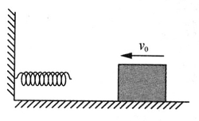例2、如图，一个物体以速度 *v*0 冲向一端固定在墙壁上的弹簧，弹簧在被压缩的过程中，下列说法正确的是 （ ）

A．弹簧被压缩得越短，弹性势能越大

B．弹簧的弹力做正功，弹簧的弹性势能增加

C．弹簧的弹力做负功，弹簧的弹性势能减小

D．弹簧的弹性势能不变

#### 同步精练

##### 基础达标精练

**一、单项选择题**

1. 下列几个例子中，储存了弹性势能的是 （ ）

A．被压扁的气球 B．拧紧的饮料瓶盖

C．撑杆跳高的撑杆 D．空中飞行的篮球

1. 关于弹性势能，下列说法正确的是 （ ）

A．只要发生形变，物体就具有弹性势能

B．某一弹簧的长度越长，其弹性势能就越大

C．在弹性限度内，弹簧的弹性势能大小与弹簧形变量有关

D．弹簧的弹力做正功，其弹性势能增加

1. 宋代诗人苏轼的名句“会挽雕弓如满月，西北望，射天狼”中蕴含了一些物理知识。在人将弓拉开的过程中，下列说法正确的是（ ）

A．人对弓的拉力做负功，弓的弹性势能变大

B．人对弓的拉力做负功，弓的弹性势能变小

C．人对弓的拉力做正功，弓的弹性势能变大

D．人对弓的拉力做正功，弓的弹性势能变小

1. 物体在运动过程中克服重力做的功为 50 J，则下列判断正确的是 （ ）

A．物体的动能一定增加 50 J B．物体的动能一定减小 50 J

C．物体的重力势能一定增加了 50 J D．物体的重力势能一定减小了 50 J

1. 蹦极是一种富有刺激性的勇敢者的运动项目。如图，一端系住人的腰部、另一端系于跳台的是一根弹性橡皮绳。当人下落至图中的 Q 点时，橡皮绳刚好被拉直。则在人越过 Q 点继续向下直到最低点的过程中，橡皮绳的弹性势能将（ ）

A．不变 B．变大 C．变小 D．先变大后变小

1. 图片包含 游戏机

   描述已自动生成同一物体从 A 点分别沿粗糙面 AB 与光滑面 AC 滑到同一水平面上的 B 点与 C 点，则下列说法正确的是（ ）

A．沿 AB 面重力做的功多

B．沿两个面重力做的功不同

C．沿 AB 面重力势能减少的多

D．沿两个面减少的重力势能相同

1. 一根粗细均匀的长直铁棒重 600 N，平放在水平地面上。现将一端从地面抬高 0.5 m，而另一端仍在地面上，则（ ）

A．铁棒的重力势能增加了 300 J

B．铁棒的重力势能增加了 150 J

C．铁棒的重力势能增加量为零

D．铁棒重力势能增加多少与参考平面选取有关，所以无法确定

**二、填空题**

1. 从深为 *h* 的井底提升一质量为 *m* 的水桶，若所用绳索质量不计，则把此水桶提到井口的过程中，重力做的功为___________，水桶的重力势能增加了___________。
2. 在离地面 50 m 高处有一质量为 0.5 kg 的小球，开始做自由落体运动，在第 1 s 末重力做的功为___________J，从开始下落到落地时重力做的功为___________J，重力势能___________了___________J。（*g* 取 10 m/s2）

**三、综合题**

1. 图片包含 游戏机, 物体

   描述已自动生成如图，一条铁链长为 4 m，质量为 12 kg，放在水平地面上，拿住一端缓慢提起铁链直到铁链全部离开地面的瞬间，*g* 取10 m/s2。

（1）求物体克服重力做的功；

（2）物体的重力势能如何变化？

##### 拓展提升精练

**一、选择题**

1. 若重力对物体做正功，则物体的（ ）

A．重力势能一定增加，动能一定减小 B．重力势能一定减小，动能一定增加

C．重力势能一定减小，动能不一定增加 D．重力势能不一定减小，动能一定增加

1. 同一物体，第一次被匀速提升到 10 m 高处，第二次被沿着倾角为 30° 的光滑斜面拉到位移为 20 m 处，那么，在这两次过程中（ ）

A．第一次增加的重力势能大 B．第二次增加的重力势能大

C．两次物体克服重力做功值不相等 D．两次增加的重力势能一样大

1. 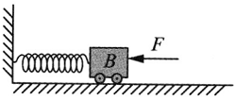如图，在光滑的水平面上有一物体，它的左端连一弹簧，弹簧的另一端固定在墙上，在力 *F* 作用下物体处于静止状态。当撤去 *F* 后，物体将向右运动，在物体向右运动过程中，下列说法正确的是（ ）

A．弹簧的弹性势能逐渐减小

B．弹簧的弹性势能逐渐增大

C．弹簧的弹性势能先增大再减小

D．弹簧的弹性势能先减小再增大

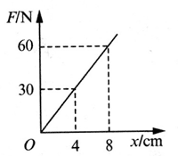

1. 一根弹簧的弹力 *F* 与位移 *x* 图像如图，那么弹簧由伸长量 8 cm 到伸长量 4 cm 的过程中，弹力做功和弹性势能的变化量为（ ）

A．3.0 J，− 3.0 J B．− 3.0 J，3.0 J C．− 1.8 J，1.8 J D．1.8 J，− 1.8 J

1. 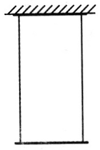如图，一长度为 *L*、质量均匀分布的画竖直悬挂在墙上。现画家缓慢地竖直向上把画从下向上卷起来，已知画的质量为 *m*，画下端画轴的质量为 1.5 m，重力加速度为 *g*，则在此过程中，画家克服重力做的功为（ ）

A．2*mgL* B．*mgL* C．*mgL* D．*mgL*

1. 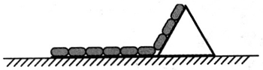如图，身长为 3*L*，质量为 *m* 的毛毛虫外出觅食，缓慢经过一边长为 *L* 的等边三角形小石块。从头部刚到达最高点开始，到身体中点刚刚到达最高点的过程中，毛毛虫的重力势能的变化量是（假设毛毛虫能一直贴着小石块前行） （ ）

A．*mgL* B．*mgL* C．*mgL* D．*mgL*

1. （多选）下列情况中，物体的重力势能一定发生变化的是（ ）

A．物体的速度发生了变化 B．重力对物体做了功

C．物体的位置发生了变化 D．物体克服重力做了功

**二、填空题**

1. 将重 50 N 的物体匀速地竖直向上拉起 10 m 高，此过程中物体的重力势能变化了_______J，拉力对物体做功为_______J。若物体以 1 m/s2 的加速度上升了 10 m，此过程中物体的重力势能变化了_______J，拉力对物体做功为_______J.
2. 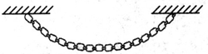如图，是一根自由悬挂的链条，王同学将它的中点缓慢竖直向上拉动一小段距离，此过程中链条的重力势能_______；刘同学将它的中点缓慢竖直向下拉动一小段距离，此过程中链条的重力势能_______。（均选填“增大”“减小”或“不变”）

**三、综合题**

1. 图片包含 游戏机

   描述已自动生成如图，总长为 2 m 的光滑匀质铁链，质量为 10 kg，跨过一光滑的轻质定滑轮。开始时铁链的两底端相齐，当略有扰动时某一端开始下落，*g* 取 10 m/s2，则从铁链刚开始下落到铁链刚脱离滑轮这一过程中，重力对铁链做了多少功？重力势能如何变化？

## 第五节 机械能守恒定律

（共3课时）

### 第1节 机械能守恒定律

#### 课时聚焦

1．机械能

物理学中，把____________和____________统称为机械能。在做功的过程中，动能、重力势能和弹性势能之间可以相互____________

2．机械能守恒定律

（1）内容：在只有____________做功的系统内，____________与____________相互转化，机械能的总量____________

（2）机械能守恒的条件∶只有_____________做功，其他力____________

（3）表达式：

①从转化角度∶Δ*E*k = ____________，此式表示系统动能的增加（减少）量等于势能的____________(____________）量。

②从守恒角度∶*E*k0 + *E*p0 = ____________或 *E*0 = ____________，此式表示系统初、末状态的机械能相等，计算初、末状态的势能时必须选择____________（同一/不同）参考平面。

#### 典例精析

【考点一】机械能守恒的判断

例1、下列过程中，机械能一定守恒的是（ ）

A．子弹射穿木块的过程

B．树叶在空中缓缓飘落的过程

C．木箱沿固定的光滑斜面向上滑动的过程

D．跳伞运动员张开伞后，在空中匀速下降的过程

【考点二】机械能变化的判断

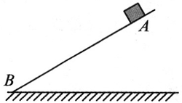例2、（多选）如图，一物体沿粗糙斜面从 A 点由静止开始下滑，一直滑到斜面底端 B。物体由 A 滑到 B 的过程中，下列说法正确的是 （ ）

A．物体所受重力做的功等于物体重力势能的减少量

B．物体克服摩擦力做的功等于物体机械能的减少量

C．合力对物体做的功等于物体动能的改变

D．由于下滑过程中，物体的动能增加，重力势能减少，所以物体的机械能保持不变

【考点二】机械能守恒定律的简单应用

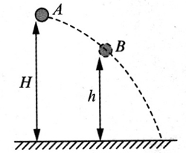例3、（多选）如图，质量为 *m* 的物体，以速度 *v*A 从离地为 *H* 的 A 点抛出，当它落到距离地面高为 *h* 的 B 点时，速度为 *v*B，在不计空气阻力的情况下，下列说法正确的是（取地面为零势能面）（ ）

A．物体在 A 点的机械能是 *mgh* + *mv*B2

B．物体在 B 点的机械能是 *mgh* + *mv*B2

C．物体着地时的机械能是 *mgh* + *mv*A2

D．物体着地时的机械能是 *mgH* + *mv*A2

#### 同步精练

##### 基础达标精练

**一、单项选择题**

1. 在下列的能量转化中，属于弹性势能转化为动能的是（ ）

A．将弹簧门推开的过程 B．用力拉橡皮绳的过程

C．弹簧气枪将“子弹”射出去的过程 D．跳水运动员将跳板踏弯的过程

1. 下列关于机械能守恒的说法中，正确的是（ ）

A．物体所受的合力为零，机械能一定守恒

B．物体所受合力不为零，机械能一定不守恒

C．物体受到重力、弹力以外的力作用时，机械能一定不守恒

D．物体在重力、弹力以外的力做功时，机械能一定不守恒

1. 下列几种运动过程中，遵守机械能守恒的是（ ）

A．平抛运动 B．匀变速直线运动

C．在竖直方向做匀速直线运动 D．在竖直平面上做匀速圆周运动

1. 在高空飞翔的两只小鸟，若它们具有相同的机械能，则（ ）

A．它们的质量一定相等 B．它们的速度一定相等

C．它们的高度一定相等 D．它们具有的动能与势能之和一定相等

1. 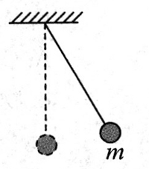如图，细绳一端固定在天花板上，另一端拴一质量为 *m* 的小球，使小球在竖直平面内摆动，经过一段时间后，小球停止摆动。下列说法正确的是（ ）

A．小球机械能守恒

B．小球能量正在消失

C．小球摆动过程中，只有动能和重力势能在相互转化

D．总能量守恒，但小球的机械能减少

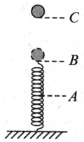

1. 如图，质量为 *m* 的小球放在竖直的轻弹簧上，并向下压缩到 A 位置，迅速松手后，小球上升的最高位置为 C，途中经过位置 B 时弹簧恰好处于自由状态，下列说法正确的是（ ）

A．小球上升过程机械能守恒

B．小球经过 B 位置时动能最大

C．小球从 A 位置到 B 位置的过程中在 B 位置时的机械能最大

D．小球从 A 位置到 B 位置的过程中小球和弹簧的势能之和一直减小

**二、填空题**

1. 如果除了重力和弹力外，还有其他外力对物体做功或物体克服其他外力做功，机械能的总量将发生变化，这时机械能___________（选填“守恒”或“不守恒”），机械能和其他形式的能量将发生___________。
2. 物体在地面附近以 2 m/s2 的加速度匀减速竖直上升，则在上升过程中，物体的动能将___________，物体的机械能将___________。（均选填“增大”“减小”或“不变”）
3. 打桩机重锤的质量是 200 kg，将它提升到离地面 10 m 高处，然后让它自由落下。则（以地面为零势能面，不考虑摩擦和空气阻力，*g* 取 10 m/s2）

（1）重锤在最高点时，重力势能为_________J，动能为__________J，机械能为__________J；

（2）重锤下落 5 m 时，重力势能为_________J，动能为__________J，机械能为__________J；

（3）重锤下落到地面时，重力势能为_________J，动能为__________J，机械能为__________J。

**三、综合题**

1. 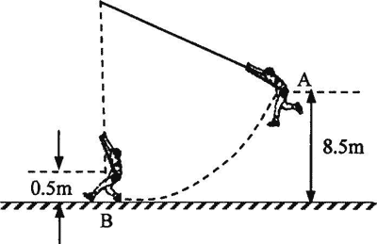如图，一质量为 60 kg 的探险者在丛林探险，为了从一绝壁到达水平地面，探险者将一根粗绳缠绕在粗壮树干上，拉住绳子的另一端，从绝壁边缘的 A 点由静止开始荡向低处，到达最低点 B 时脚恰好触到地面，此时探险者的重心离地面的高度为 0.5 m。已知探险者在 A 点时重心离地面的高度为 8.5 m。以地面为零势能面，不计空气阻力，*g* 取 10 m/s2。探险者可视为位于其重心处的一个质点。求：

（1）探险者在 A 点时的重力势能；

（2）探险者运动到 B 点时的速度大小；

（3）探险者运动到重心离地面 5 m 高处时的机械能。

##### 拓展提升精练

**一、选择题**

1. 物体在平衡力作用下，下列说法正确的是（ ）

A．物体的机械能一定不变 B．物体的机械能一定增加

C．物体的机械能一定减少 D．以上说法都不对

1. 某同学在学校篮球场上将一篮球斜向上抛出，最后落回地面。篮球脱手后，在空中运动过程中，篮球所受空气阻力不能忽略不计，则篮球的机械能（ ）

A．不断减小 B．保持不变 C．先增大后减小 D．先减小后增大

1. 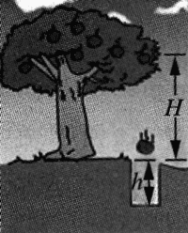如图，质量为 *m* 的苹果从距离地面高度为 *H* 的树上由静止开始下落，树下有一深度为 *h* 的坑。以地面为零势能参考平面，忽略空气阻力，则苹果（ ）

A．落到与地面等高时，动能为 *mg*（*H* + *h*）

B．落到与地面等高时，机械能为 *mg*（*H* + *h*）

C．即将落到坑底时，动能为 *mg*（*H* + *h*）

D．即将落到坑底时，机械能为 *mg*（*H* + *h*）

1. （多选）图（a）中弹丸以一定的初始速度在光滑碗内做复杂的曲线运动，图（b）中的运动员在蹦床上越跳越高。下列说法正确的是（ ）

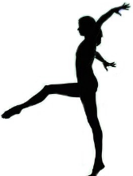

图（a）

图（b）

A．图（a）弹丸在上升的过程中，机械能逐渐增大

B．图（a）弹丸在上升的过程中，机械能保持不变

C．图（b）中的运动员多次跳跃后，机械能增大

D．图（b）中的运动员多次跳跃后，机械能不变

1. （多选）如图，下列关于机械能是否守恒的判断正确的是（ ）

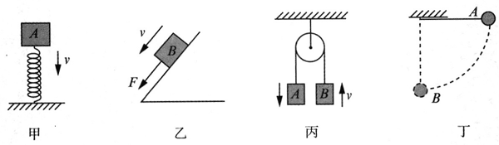

A．图甲中，物体 A 将弹簧压缩的过程中，物体A的机械能守恒

B．图乙中，物体 B 在大小等于摩擦力的拉力作用下沿斜面下滑时，机械能守恒

C．图丙中，不计任何阻力时 A 加速下落、B 加速上升的过程中，A、B 组成的系统机械能守恒

D．图丁中，小球由水平位置 A 处静止释放，运动到 B 处的过程中，机械能守恒

1. （多选）质量为 *m* 的物体，从静止开始以 的加速度竖直下落 *h* 的过程中，下列说法正确的是（ ）

A．物体的机械能守恒 B．物体的机械能减少 *mgh*

C．物体的重力势能减少 *mgh* D．物体克服阻力做功为 *mgh*

**二、填空题（*g* 取 10 m/s2）**

1. 将一个小球从距地面 10 m 处以 6 m/s 的速度斜向上抛出，若空气阻力不计，则其经过抛出点上方 1 m 高处时的速度大小为__________m/s，落地时的速度大小为__________m/s。（*g* 取 10 m/s2）
2. 在竖直平面内有一条光滑弯曲轨道，轨道上各个高点的高度如图。一个小环套在轨道上，从 1 m 的高处以 8 m/s 的初速度下滑，则小环到达 A 点的速度为__________m/s，小环越过 A 点后还可以越过的点有__________。（*g* 取 10 m/s2）

***pdwulicyh***

3.0m

0.5m

(1)

1.5m

2.5m

3.5m

(2)

(3)

(4)

1. 如图，一固定斜面倾角为 30°，一质量为 *m* 的小物块自斜面底端以一定的初速度，沿斜面向上做匀减速运动，加速度的大小等于重力加速度的大小 *g*。若物块上升的最大高度为 *H*，则此过程中，物块的动能减少了__________，机械能减少了__________。

*m*

*H*

30°

**三、综合题**

1. 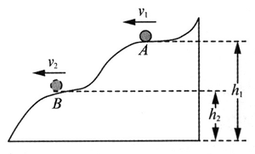如图，水平地面上固定一光滑曲面，质量为 *m* 的小球从曲面上滑下。当它到达高度为 *h*1 的位置 A 时，速度的大小为 *v*1 ；当它继续滑下到高度为 *h*2 的位置 B 时，速度的大小为 *v*2 。选取水平地面为参考平面。

（1）求小球在位置 A 时机械能的表达式；

（2）根据动能定理和重力做功与重力势能的关系，推导小球在 A、B 两位置机械能的关系。

### 第2课时 机械能守恒定律的应用

#### 课时聚焦

机械能守恒定律的应用

（1）解决问题的一般步骤：

①确定研究对象；

②判断机械能守恒条件是否成立；

③选取零势能面；

④确定始末状态的动能和势能；

⑤列出相关表达式并求得结果。

（2）应用机械能守恒定律时，相互作用的物体间的力可以是变力，也可以是恒力，只要符合守恒条件，机械能就守恒。

（3）机械能守恒定律只涉及系统的初、末状态的物理量，而不必分析中间过程的复杂变化，使处理问题得到简化。

#### 典例精析

【考点一】机械能守恒定律与圆周运动的综合

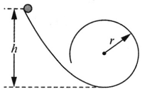例1、如图，水平地面上有一光滑弧形轨道与半径为 *r* 的光滑圆轨道相连，且固定在同一个竖直面内。将一质量为 *m* 的小球由弧形轨道上某一高度处无初速度释放。为使小球在沿圆轨道运动时始终不脱离轨道，这个高度 *h* 的取值可以为（ ）

A．2.2*r* B．1.2*r* C．1.6*r* D．0.8*r*

【考点二】链条下滑问题

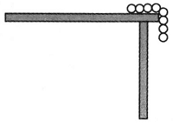例2、如图，将长为 2*L*、质量为 *m* 的均匀链条放在高 4*L* 的光滑桌面上，开始时链条的一半长度处于桌面，其余从桌边下垂，取桌面为零势能面，则此时链条的机械能为__________；从此状态释放链条，设链条能平滑地沿桌边滑下，则链条下端触地时的速度为__________。

#### 同步精练

##### 基础达标精练

**一、单项选择题**

1. 如图，两个质量不等的小铁块 A 和 B，分别从两个高度相同的光滑斜面和光滑圆弧斜坡的顶点由静止滑向底部，则下列说法正确的是（ ）

A．它们到达底部时动能相等

B．它们到达底部时速度相等

C．下滑过程重力所做的功相等

D．它们分别在最高点时机械能总和跟到达最低点时的机械能总和相等

1. 不同质量的两个物体由同一地点（设此处为零势能面），以相同的动能竖直向上抛出，不计空气阻力，则这两个物体（ ）

A．所能达到的最大高度和最大重力势能都相同

B．所能达到的最大高度和最大重力势能均不同

C．所能达到的最大高度不同，但最大重力势能相同

D．所能达到的最大高度相同，但最大重力势能不同

1. 质量为 1 kg 的物体从倾角为 30°、长为 2 m 的光滑固定斜面的顶端由静止开始下滑，若选初始位置为零势能面，当它滑到斜面中点时具有的机械能和重力势能分别是（*g* 取 10 m/s2）（ ）

A．0，− 5 J B．0，− 10 J C．10 J，5 J D．20 J，− 10 J

1. 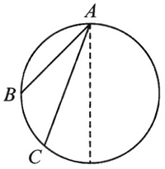如图，从竖直平面上大圆的最高点 A，引出两条不同的光滑轨道，端点都在大圆上，同一物体由静止开始，从 A 点分别沿两条轨道滑到底端，则（ ）

A．到达底端的动能相等 B．机械能相同

C．重力做功都相同 D．所用的时间不相同

1. 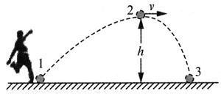如图，质量为 *m* 的足球静止在水平地面上的位置 1，其被运动员踢出后落到水平地面上的位置 3。足球在空中到达最高点 2 时的高度为 *h*，速度为 *v*，已知重力加速度为 *g*，足球运动过程中空气阻力可忽略，则（ ）

A．运动员对足球做的功为 *mgh* + *mv*2

B．足球落到位置 3 时的动能为 *mgh*

C．足球刚离开位置 1 时的动能大于 *mgh* + *mv*2

D．足球在位置 2 时的动能等于其在位置 3 时的动能

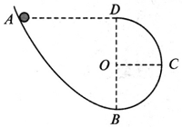

1. 如图，ABCD 是竖直面内的固定光滑轨道，其中 BCD 是圆心为 O、半径为 *R* 的半圆弧，BD 为直径，OC 为水平半径，A、D 在同一高度。将一小球从 A 点由静止释放沿轨道运动，则（ ）

A．小球恰能运动到 D 点

B．小球能通过 D 点后做平抛运动

C．小球在 C、D 之间某处离开轨道

D．小球运动到半圆弧轨道的某一点后沿原路返回到 A 点

1. 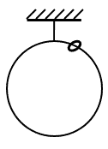如图，一质量为 *M* 的光滑大圆环，用一细轻杆固定在竖直平面内。套在大圆环上的质量为 *m* 的小环（可视为质点），从大圆环的最大高度处由静止滑下，重力加速度为 *g*。当小圆环滑到大圆环的最低点时，大圆环对细杆的拉力大小为（ ）

A．*Mg* B．*Mg* + 5*mg* C．*Mg* + 6*mg* D．*Mg* + 7*mg*

**二、填空题**

1. 如图，轻弹簧一端与墙相连，质量为 4 kg 的木块，沿光滑水平面以 5 m/s 的速度运动，并压缩弹簧，则弹簧在被压缩过程中最大弹性势能为________J，弹簧对小球做的功是________J。
2. 一个质量为 *m* 的物体沿着半径为 *R* 的竖直放置的光滑圆周轨道内侧运动，以最低点为零势能面，经过最低点时的速度大小为 *v*，则经过最高点时的速度大小为________，此时的动能为________，机械能为________。（重力加速度为 *g*）
3. 图片包含 游戏机

   描述已自动生成如图，一小球用长为 *L* 的轻绳拴住，轻绳另一端固定在天花板上。将小球拉至轻绳水平位置时释放，则小球下摆到轻绳与竖直方向成 45° 角时的动能与小球摆到最低点时的动能之比为________。

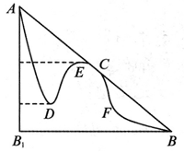**三、综合题**

1. 如图，ACB 为一光滑的斜面，ADECFB 为一光滑曲面，BB1 为一水平面，A 点离地面高为 *h*，E 点离地面高为 0.6*h*，C 点离地面高为 0.5*h*，D 点离地面高为 0.2*h*，AB 与水平面的夹角为 *θ*。一质量为 m 物体从静止开始沿 ACB 斜面滑下。（选取地面为零势能面）

（1）求物体到达 B 点的速度大小；

（2）若物体从静止沿 ADECFB 曲面下滑，求到达 C 点的速度大小，并求到达 D 点的机械能为多少；

（3）在 B 点至少有多大的初动能才能使物体沿 BFCEDA 曲面到达 D 点。

##### 拓展提升精练

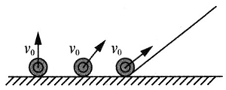**一、选择题**

1. 如图，以相同大小的初速度 *v*0 将物体从同一水平面分别竖直上抛、斜上抛、沿光滑斜面（足够长）上滑，不计空气阻力，这三种情况到达的最大高度分别为 *h*1、*h*2 和 *h*3，则（ ）

A．*h*1 = *h*2 > *h*3 B．*h*1 = *h*2 < *h*3

C．*h*1 = *h*3 < *h*2 D．*h*1 = *h*3 > *h*2

1. 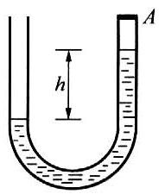如图，一个粗细均匀的 U 形管内装有同种液体，管口右端用盖板 A 密闭，两液面的高度 差为 *h*，U 形管内液柱的总长度为 4 *h*。现拿去盖板，液体开始运动，当两液面高度相等时，右侧液面下降的速度为（ ）

A． B． C． D．

1. 如图，总长为 *L* 的光滑匀质铁链，跨过一个光滑的轻质小定滑轮，开始时底端相平，当略有扰动时，某一端下落，则铁链刚脱离滑轮的瞬间，其速度为（ ）

A． B． C． D．

1. （多选）将一个物体以一定的初速度竖直向上抛出，不计空气阻力，上升过程中，物体的动能为 *E*k，上升高度为 *h*，物体的重力势能为 *E*p，运动的速度为 *v*，物体的机械能为 *E*。下列描述上述物理量关系的图像正确的是（ ）

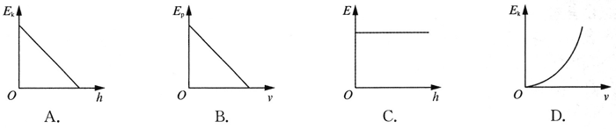

1. 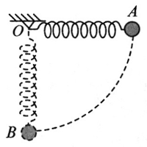（多选）如图，一轻弹簧固定于 O 点，另一端系一重物，将重物从与悬点 O 在同一水平面且弹簧保持原长的 A 点无初速度释放，让它自由摆下，不计空气阻力。在重物由 A 点摆向最低点 B 的过程中，下列说法正确的是 （ ）

A．重物的机械能守恒

B．重物的机械能减少

C．重物的重力势能与弹簧的弹性势能之和不变

D．重物与弹簧组成的系统机械能守恒

1. 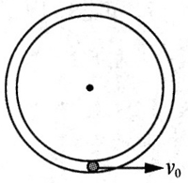（多选）如图，固定在竖直平面内的圆管形轨道的外轨光滑，内轨（内圆）粗糙。一小球从轨道的最低点以初速度 *v*0 向右运动，球的直径略小于圆管形轨道的直径，球运动的轨道半径为 *R*，空气阻力不计，重力加速度大小为 *g*，下列说法一定正确的是 （ ）

A．若 *v*0 < ，小球不可能到达圆管形轨道的最高点

B．若 *v*0 < 2，小球不可能到达圆管形轨道的最高点

C．若 *v*0 < ，小球运动过程中机械能守恒

D．若 *v*0 > ，小球运动过程中机械能不守恒

**二、填空题**

1. 如图，物块从倾角为 37°，高为 3 m 的光滑斜面顶端静止下滑，滑至底端时的速度大小为_________m/s。若以斜面底端为重力零势能面，则当物块下滑_________m时，其动能与重力势能之比为 2∶3。（*g* 取 10 m/s2）

37°

1. 如图，光滑固定斜面的倾角为 30°，A、B 两物体的质量之比为 4∶1。B 用不可伸长的轻绳分别与 A 和地面相连，开始时 A、B 离地高度相同。在 C 处剪断轻绳，当 B 落地前瞬间，A、B 的速度大小之比为_________，机械能之比为_________（以地面为零势能面）。

A

B

30°

C

1. 如图，光滑轨道 abc 固定在竖直平面内形成一重力势阱，两侧高分别力 *H*1 和 *H*2。可视为质点的小物块 Q 的质量为 *m*，静置于水平轨道 b 处。重力加速度为 *g*，若以 a 处所在平面为重力势能零势能面，物块 Q 在 b 处机械能为_________，一质量为 *m* 的小球 P 从 a 处静止落下，在 b 处与滑块 Q 相撞后，小球 P 将动能全部传递给滑块 Q，随后滑块 Q 从势阱右侧滑出，其到达 c 处的速度 *v* 大小为_________。

a

b

c

P

Q

*H*1

*H*2

**三、综合题**

1. 图片包含 游戏机

   描述已自动生成如图，一根长为 *L* 的细线，一端固定在顶板上 O′ 处，另一端拴一个质量为 *m* 的小球。现使细线偏离竖直方向 *α* 角后，从 A 处无初速度地释放小球。求：

（1）小球摆到最低点 O 时的速度大小；

（2）小球摆到左方最高点的高度（相对最低点）；

（3）若在悬点正下方 P 处有一个钉子，O′P = ，问小球碰钉后向左摆动过程中能达到的最大高度有何变化？

### 第3课时 验证机械能守恒定律

#### 课时聚焦

1．验证机械能守恒定律

（1）实验原理：在物体运动过程中，空气阻力和重力都对物体做功，当空气阻力_______重力时，物体的机械能_______________

（2）实验方案：测量物体在任意位置处的___________和____________。本实验通过测量物体的___________和___________间接测量物体的动能和重力势能。

（3）实验装置与方法：光电门传感器固定在_________上。由于连接杆的质量_________摆锤的质量，只要测量摆锤（含光电门传感器）的动能和重力势能即可。

#### 典例精析

【考点一】验证机械能守恒定律

例1、“验证机械能守恒定律”的实验装置如图。

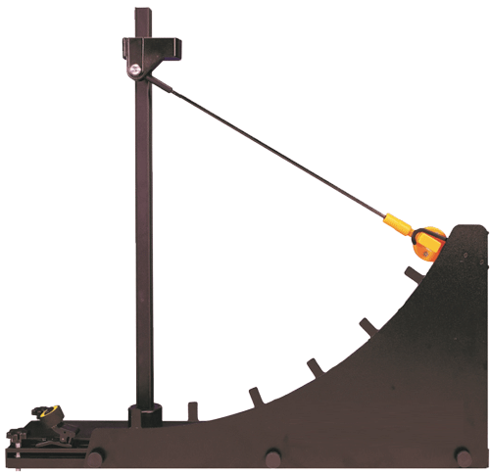

（1）本实验用到的传感器是____________，用“摆锤”而不用“摆球”的原因是__________________________________________________________________________；

（2）某同学以摆锤运动的最低点为零势能面，在离开最低点一定高度 *h* 处静止释放摆锤，测量摆锤到达最低点的瞬时速度，测得动能与重力势能的三组数据。由第 1 组数据可估算出摆锤下落高度 *h* 约为____________m；

|  |  |  |  |
| --- | --- | --- | --- |
|  | 挡光时间 / s | 最低点处动能 / J | 释放点处重力势能 / J |
| 1 | 0.004 698 | 0.010 9 | 0.011 0 |
| 2 | 0.004 659 | 0.011 1 | 0.011 0 |
| 3 | 0.004 619 | 0.011 3 | 0.011 0 |
| 挡光片宽度：0.008 0 m | | | |

（3）该同学根据上述三组数据中动能与重力势能近似相等，得出摆锤在释放后，摆动整个过程近似满足机械能守恒。这一推断证据____________（选填“充分”或“不充分”），理由是________________________________________________________________________。

#### 同步精练

##### 基础达标精练

**一、综合题**

1. 在“验证机械能守恒定律”的实验中，先选取零势能面再进行实验，则零势能面位置的选取对验证摆锤动能与重力势能之和为常数____________影响（选填“有”或“无”）。在释放摆锤的过程中，以同一零势能面测得四个不同位置的重力势能和动能的数据如下表：

|  |  |  |
| --- | --- | --- |
| 动能 / ×10−2 J | 重力势能 / ×10−2 J | 机械能 / ×10−2 J |
| 0.00 | 7.50 | 7.50 |
| 2.46 | 5.00 | 7.46 |
| 4.91 | 2.50 | 7.41 |
| 7.34 | 0.00 | 7.34 |

分析实验数据可以发现，动能与势能之和（机械能）随测量位置的不同而不断减小，其可能的原因是___________________________________________________________________。

1. “验证机械能守恒定律”的装置如图（a），某组同学在一次实验中，以如下表格和图（b）显示实验的结果。

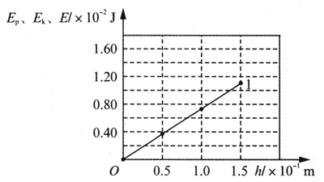

A

B

C

D

（a）

（b）

|  |  |  |  |  |
| --- | --- | --- | --- | --- |
| *H* / ×10−2 m | 15 | 10 | 5 | 0 |
| *E*k / ×10−2J | 0.45 | 0.80 | 1.20 | 1.55 |
| *E*p /×10−2 J | 1.10 | 0.73 | 0.37 | 0.00 |

（1）图（b）的横轴表示摆锤距 D 点的高度 *h*，纵轴表示摆锤的重力势能 *E*p、动能 *E*k 或机械能 *E*。已显示小球的重力势能 *E*p 与 *h* 变化关系如图线1，请用描点法分别画出动能 *E*k 与 *h* 变化关系图线和机械能 *E* 与 *h* 变化关系图线，并分别标上2、3；

（2）根据图（b）的实验图像，可以得出的结论是__________________________________

______________________________________________________________________；

（3）某同学认为：该实验的摆锤质量未知也可以验证机械能守恒定律。该同学的说法______ （选填“正确”或“错误”）。

1. 在“验证机械能守恒定律”的实验中，某同学将摆锤从不同位置由静止释放，记录摆锤每次下落的高度 *h* 和最低点的速度 *v*，作出了如图的 *v*2 -*h* 图像，则该直线的斜率应为_______。计算摆锤在释放点和最低点之间的势能变化大小 Δ*E*p 与动能变化大小 Δ*E*k，结果如下表：

*h*

*v*2

0

|  |  |  |  |  |  |
| --- | --- | --- | --- | --- | --- |
| Δ*E*p/×10−2J | 4.89 | 9.79 | 14.69 | 19.59 | 29.38 |
| Δ*E*k/×l0−2 J | 5.04 | 10.10 | 15.11 | 20.02 | 29.85 |

结果显示 Δ*E*p 与 Δ*E*k 之间存在差异，他认为这并不是由于空气阻力造成的，理由是______

______________________________________________________________________________.

##### 拓展提升精练

**一、综合题**

1. “验证机械能守恒定律”的实验装置如图。



A

B

C

D

（1）（单选）将摆锤由 A 点静止释放，在摆锤摆到最低点的过程中（ ）

A．连接杆拉力不做功，合外力不做功 B．连接杆拉力不做功，合外力做正功

C．连接杆拉力做正功，合外力不做功 D．连接杆拉力做正功，合外力做正功

（2）某次操作中，测得摆锤经过 B 点的速度为 0.99 m/s，已知 B、D 两点间的竖直高度差为 0.1 m，摆锤的质量为 8.0×10−3 kg。则摆锤经过 B 时的动能为___________J，机械能为___________J；（结果保留两位小数，以D点为零势能面，*g* 取 9.8 m/s2）

（3）（单选）利用该装置得到摆锤向下运动经过 A、B、C、D 四点时的机械能分别为 *E*A、*E*B、*E*C、*E*D。某同学认为在摆锤运动过程中还受到空气阻力的作用，会给实验带来误差，这个误差会导致___________，

A．*E*A > *E*B > *E*C > *E*D B．*E*A < *E*B < *E*C < *E*D C．*E*A = *E*B = *E*C = *E*D

请简要说明理由：这是因为_____________________________________________________.

1. 如图，在“验证机械能守恒定律”的实验中，



A

B

C

D

（1）已知挡光片的宽度为 *d*，由传感器测出摆锤通过挡光片的时间为 Δ*t*，则摆锤经过挡光片时的速度大小为__________；

（2）已知 B、C 两点与最低点 D 和高度差分别为 *h*B、*h*C，实验测得摆锤经过 B、C 两点时的速度分别为 *v*B、*v*C，重力加速度为 *g*。为了证明摆锤在 B、C 两点的机械能相等，需要得到的关系式是________________________________________；

（3）某同学由于操作不当，测得摆锤在 B 点的机械能明显比在 A、C 和 D 的机械能大，其原因可能是_______________________________________________________________。

1. 用如图的实验装置验证机械能守恒。通过电磁铁控制的小铁球从 A 点自由下落，下落过程中经过光电门 B 时，通过与之相连的毫秒计时器（图中未画出）记录下挡光时间 *t*，测出A、B 之间的距离 *h*。实验前应调整光电门位置使小球下落过程中球心通过光电门中的激光束。

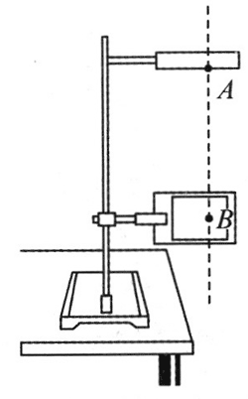

（1）（单选）为了验证机械能守恒，还需要测量的物理量是（ ）

A．A点与地面间的距离 *H* B．小铁球的质量*m*

C．小铁球从A到B的下落时间 *t*AB D．小铁球的直径*d*

（2）小铁球通过光电门时的瞬时速度 *v* = ________________。若下落过程中机械能守恒，则 与 *h* 的关系式为 = ______________________。

## 第七章测试卷（A）

（满分100分，考试时间60分钟）

（说明：计算中重力加速度 *g* 取 10 m/s2）

**一、单项选择题（共80分，第1～25题每小题2分，第26～35题每小题3分）**

1. 下列物理量中，属于矢量的是（ ）

A．功 B．动能 C．重力势能 D．向心加速度

1. 描述做功快慢的物理量是（ ）

A．功 B．功率 C．效率 D．速率

1. 某汽车发动机铭牌上标有“200 kW”的字样，其表示（ ）

A．实际功率 B．瞬时功率 C．平均功率 D．额定功率

1. 功的单位用基本单位可表示为（ ）

A．J B．N·m C．W·s D．kg·m2/s2

1. 下列物体运动过程中，可视为机械能守恒的是（ ）

A．气球加速上升 B．汽车沿斜坡匀速向下行驶

C．离开桌面正在空中下落的钢珠 D．小球在竖直平面内做匀速圆周运动

1. 对于一定质量的物体，下列说法正确的是（ ）

A．动能变化，速度一定改变 B．速度变化，动能一定变化

C．动能不变，速度一定不变 D．速度不变，动能可能改变

1. 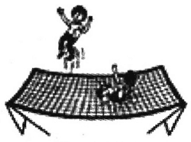如图，小朋友在弹性较好的蹦床上跳跃翻腾，尽情嬉耍。在小朋友接触床面向下运动的过程中，蹦床弹性势能的变化情况是（ ）

A．增大 B．不变 C．减小 D．无法确定

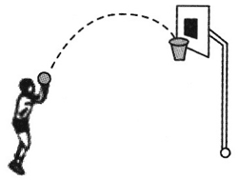

1. 如图，运动员练习投篮，从篮球出手到落入篮筐的过程中，篮球的重力势能（ ）

A．一直减小 B．一直增大 C．先减小后增大 D．先增大后减小

1. 人站在台阶式自动扶梯上，随扶梯匀速向下运动，下列说法正确的是（ ）

A．人所受的重力做正功 B．人所受的重力不做功

C．人对梯面的压力不做功 D．梯面对人的支持力不做功

1. 若物体克服重力做功，则物体的（ ）

A．重力势能一定减少，动能可能减少 B．重力势能一定增加，动能可能不变

C．重力势能一定减少，机械能可能不变 D．重力势能一定增加，机械能一定增加

1. 在一楼的甲认为静止放在二楼窗台的花盆有安全隐患，具有能量，可以做功。在三楼的乙看同一个花盆认为它没有做功本领。造成甲乙观点分歧的最合理解释是（ ）

A．重力做功是相对的 B．重力做功只与初末位置有关

C．重力势能是相对的 D．重力势能改变量与参考面无关

1. 一物体在两个不同的力的作用下发生一段位移，这两个力对物体做的功分别为 100 J、− 50 J，则这两个力的合力对物体做的功为（ ）

A．50 J B．− 50 J C．100 J D．− 100 J

1. 轮船以速度 6 m/s 匀速直线运动，所受到的阻力为 1.5×107 N，发动机的实际功率是（ ）

A．1.8×105 kW B．9.0×104 kW C．8.0×104 kW D．9.0×103 kW

1. 某人用长绳将一重物从井口送到井下，前一半位移物体匀速下降，后一半位移物体匀减速下降，到达井底速度恰好为零，两段时间重力做功分别为 *W*1 和 *W*2，则（ ）

A．*W*1 > *W*2 B．*W*1 = *W*2 C．*W*1 < 2*W*2 D．*W*1 = 2*W*2

1. 小物块位于光滑的斜面上，斜面位于光滑的水平地面上，如图。从地面上看，在小物块沿斜面下滑的过程中，斜面对小物块的作用力（ ）

A．垂直于接触面．做功为零

B．垂直于接触面，做功不为零

C．不垂直于接触面，做功为零

D．不垂直于接触面，做功不为零

1. 物体做自由落体运动，其动能 *E*k 随运动时间 *t* 的关系图像可能是 （ ）

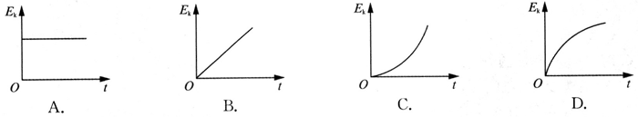

1. 光滑水平面上的物体受水平恒力 *F* 作用，沿着力的方向发生了位移 *s*。此过程中，下列情况可使物体的动能由 10 J 增加到 30 J 的是（ ）

A．*F* = 10 N，*s* = 2 m B．*F* = 10 N，*s* = 4 m

C．*F* = 20 N，*s* = 2 m D．*F* = 10 N，*s* = 0.5 m

1. 质量为 2 kg 的物体从足够高处自由下落，不计空气阻力，则开始下落 3 s 末，重力的瞬时功率是（ ）

A．600 W B．300 W C．60 W D．30 W

1. 甲吊车用 1 min 将重 98 000 N 的货物匀速吊起 5 m 高，乙吊车用 2 min 将重 80 000 N 的货物匀速吊起 8 m 高。则有关它们做的功及功率的说法正确的是（ ）

A．甲做功多、功率大 B．乙做功多、功率大

C．甲的功率大，乙做的功多 D．甲做的功多，乙的功率大

1. 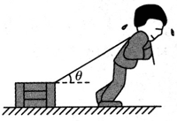如图，小明用与水平方向成 *θ* 角的轻绳拉木箱，绳中张力为 *F*，木箱沿水平地面向右移动了一段距离 *L*。已知木箱与地面间的动摩擦因数为 *μ*，木箱质量为 *m*，木箱受到的（ ）

A．支持力做功为（*mg* − *F*sin*θ*）*L* B．拉力做功为 *FL*cos*θ*

C．重力做功为*mgL* D．滑动摩擦力做功为 −*μmgL*

1. 在水平地面上方某一高度处，将质量不同的两个物体以相同的初速度水平抛出，不计空气阻力，从抛出到刚落到水平地面，两物体相同的是（ ）

A．机械能的变化量 B．动能的变化量

C．重力势能的变化量 D．重力做的功

1. 质量为 *m* 的滑块沿高为 *h*，长为 *L* 的粗糙斜面匀速下滑，在滑块从斜面顶端滑至底端过程中（ ）

A．重力对滑块所做的功为 *mgh* B．滑块克服摩擦所做的功为 *mgL*

C．滑块的机械能保持不变 D．滑块的重力势能增加了 *mgh*

1. 一人用力将质量为 600 g 的篮球投出，使篮球以 5 m/s 的初速度飞向高度为 3 m 的篮框。假设人投篮时对篮球的平均作用力为 100 N，人距离篮框的水平距离为 4 m，则人对篮球所做的功为（ ）

A．7.5 J B．300 J C．400 J D．500 J

1. 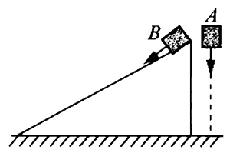如图，质量相同的两个物体 A 和 B 静止在同一高度处。现让 A 物体自由下落，B 物体沿光滑斜面下滑，不计空气阻力，则它们到达地面时（ ）

A．速度相同，动能相同

B．B 物体的速率大，动能也大

C．A、B 两物体在运动过程中机械能都守恒

D．B 物体重力所做的功比 A 物体重力所做的功多

1. 重 1 N 的小球，在空中下落了 2 m 的高度后到达地面，下列说法正确的是（ ）

A．小球的重力势能一定增加了 2 J

B．小球刚下落时候的重力势能一定是 2 J

C．小球落地时的重力势能一定是零

D．重力对小球做的功一定是 2 J

1. 一质点做匀加速直线运动，在通过某段位移 *s* 内速度增加了 *v*，动能变为原来的 9 倍。则该质点的加速度为（ ）

A． B． C． D．

1. 甲、乙两个物体的质量分别为 *m*1 和 *m*2，且 *m*1 = 4*m*2，若它们以相同的动能在动摩擦因数相同的水平面上运动，则它们的滑行距离之比 *s*1∶*s*2 和滑行时间之比 *t*1∶*t*2 分别为 （ ）

A．1∶2，2∶1 B．4∶1，1∶2 C．2∶1，4∶1 D．1∶4，1∶2

1. 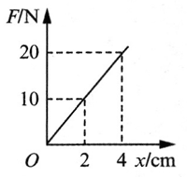某弹簧的弹力 *F* 与伸长量 *x* 的关系图像如图，则弹簧由被拉长 4 cm 到恢复原长的过程中，弹力做功为（ ）

A．0.4 J B．− 0.4 J C．0.8 J D．− 0.8 J

1. 汽车在平直公路上行驶，它受到的阻力 *f* 大小不变，启动过程中牵引力为 *F*，若发动机的功率 *P* 保持恒定，汽车在加速行驶路程 *s* 的过程中，下列说法正确的是（ ）

A．汽车的最大速度为 *P*/*f* B．阻力做功为 *fs*

C．*F* 逐渐增大 D．*F* 做的功为 *Fs*

1. 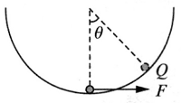一质量为 *m* 的小球，小球在水平力 *F* 作用下，从半径为 *R* 的光滑半圆的最低点缓慢地移到 Q 点，如图，则此过程中力 *F* 所做的功为（ ）

A．*mgR*cos*θ* B．*FR*sin*θ* C．*FRθ* D．*mgR*（1 − cos*θ*）

1. 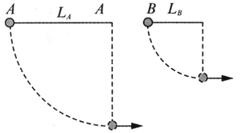质量相同的两个摆球 A 和 B，其摆线长 *L*A > *L*B，它们都从同一水平位置而且摆线都处于水平松弛状态由静止释放，如图。以此位置为零势能面，到达最低点时，下列说法正确的是（ ）

A．它们的机械能 *E*A > *E*B B．它们的动能 *E*kA = *E*kB

C．它们的重力势能 *E*pA = *E*pB D．它们对摆线的拉力 *T*A = *T*B

1. 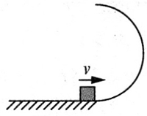如图，半圆形光滑轨道固定在水平地面上，半圆的直径与地面垂直，一小物块以速度 *v* 从轨道下端滑入轨道，并恰能从轨道上端水平飞出，则轨道半径为（重力加速度为 *g*）（ ）

A． B． C． D．

1. 起跳摸高是学生经常进行的一项体育活动。一质量为 *m* 的同学弯曲两腿向下蹲，然后用力蹬地起跳，从该同学用力蹬地到刚离开地面的起跳过程中，他的重心上升了 *h*，离地时他的速度大小为 *v*，下列说法正确的是（ ）

A．该同学机械能增加了 *mgh*

B．起跳过程中该同学机械能增量为 *mgh* + *mv*2

C．地面的支持力对该同学做功为 *mgh* + *mv*2

D．该同学所受的合外力对其做功为 *mgh* + *mv*2

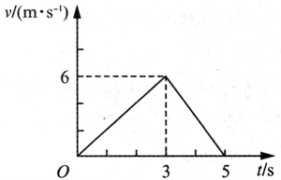

1. 用一竖直向上的力将原来在地面上静止的重物向上提起，重物由地面运动至最高点的过程中，*v*-*t* 图像如图，下列判断正确的是（ ）

A．前 3 s 内的加速度比最后 2 s 内的加速度大

B．最后 2 s 内货物处于超重状态

C．前 3 s 内拉力功率恒定

D．最后 2 s 运动过程中，货物的机械能增加

1. 如图，为汽车在水平路面上启动过程中的 *v*-*t* 图像，Oa 为过原点的倾斜直线，ab 段表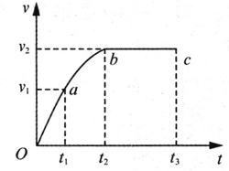示以额定功率行驶时的加速阶段。bc 段是与 ab 段相切的水平直线。下列说法正确的是（ ）

A．0～*t*1 时间内汽车以恒定功率做匀加速运动

B．*t*1～*t*2 时间内的平均速度为

C．汽车在 *t*1 时刻功率达到最大值

D．汽车在 *t*2 时刻牵引力达到最大值

**二、实验题（共12分，每小题4分）**

1. 在“验证机械能守恒定律”的实验中，需要用到_________传感器，由该实验得到的结论是_________________________________________________________________________。
2. 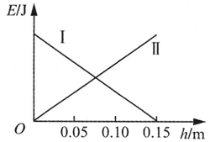在“验证机械能守恒定律”的实验中，作出的摆锤在下摆过程中动能、重力势能随高度 *h* 变化的图像如图，则其中________（选填“I”或“Ⅱ”）是摆锤动能随高度 *h* 变化的图线，该图线斜率大小等于____________。
3. 某同学利用如图的装置验证机械能守恒定律，弧形轨道末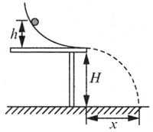端水平，离地面的高度为 *H*。将小钢球从光滑轨道上的不同高度 *h* 处由静止释放，钢球的落点与轨道末端的水平距离为 *x*，则小球离开轨道时的速度大小为_________________（用 *H*、*x*、*g* 表示）。若 *x*2 与 *h* 的关系满足 *x*2 = ________________（用 *H*、*h* 表示），便可验证机械能守恒定律。

**三、简答题（共8分）**

1. （4分）在物理学中，把做功和路径无关的力称为保守力，做功与路径有关的力称为非保守力或耗散力。设想一个情景：物体以一定的速度冲上粗糙斜面又滑回斜面底端，如图。请你在这个物理过程中分析物体受力情况、说明各个力做功情况，并且各指出一个保守力和一个耗散力。

*v*

*θ*

1. （4分）如图，长为 10 m 的光滑斜面的倾角为 30°。质量为 *m* 的物体在一沿斜面向上、大小为 *mg* 的拉力作用下，从斜面底端由静止开始沿斜面向上运动。

30°

（1）求物体运动到斜面顶端的速度大小；

（2）取斜面底端为零势能面，通过分析说明物体沿斜面运动过程中动能与重力势能的大小关系。

## 第七章测试卷（B）

（满分100分，考试时间60分钟）

（说明：计算中重力加速度 *g* 取 10 m/s2）

**一、单项选择题（共40分，第1～8题每小题3分，第9～12题每小题4分）**

1. 正在空中匀速下落的雨滴，它的（ ）

A．重力势能减少，动能增加，机械能不变 B．重力势能增加，动能减少，机械能不变

C．重力势能减少，动能不变，机械能减少 D．重力势能增加，动能不变，机械能增加

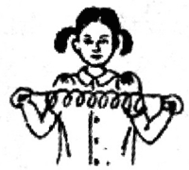

1. 如图，在弹性限度内，将一轻质弹簧从伸长状态变为压缩状态的过程中，其弹性势能的变化情况是（ ）

A．一直减小 B．一直增大 C．先减小再增大 D．先增大再减小

1. 大货车以额定功率行驶，为了能顺利通过上坡路段，恰当的做法是（ ）

A．换高速挡，减速通过 B．换低速挡，减速通过

C．换高速挡，加速通过 D．不换挡，匀速通过

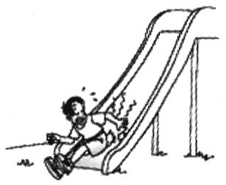

1. 如图，一个小孩从粗糙的滑梯上自由滑下，在下滑的过程中（ ）

A．小孩的重力势能减少量等于动能的增加量

B．小孩的机械能守恒

C．小孩的机械能减少

D．小孩的机械能增加

1. 选不同的水平面作零势能面，物体在某一位置的重力势能和某一过程中重力势能的改变量（ ）

A．都具有不同的数值 B．都具有相同的数值

C．前者具有相同数值，后者具有不同数值 D．前者具有不同数值，后者具有相同数值

1. 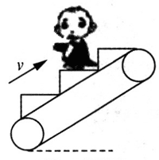如图，人站在自动扶梯上不动，随扶梯向上匀减速运动，下列说法正确的是（ ）

A．重力对人做正功 B．摩擦力对人做负功

C．支持力对人不做功 D．合力对人做正功

1. 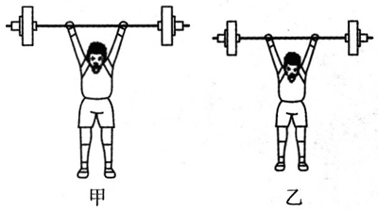如图，两名举重运动员，甲比乙高，如果它们举起相同质量的杠铃所用的时间相等，则（ ）

A．甲运动员做功较多，功率较小

B．甲运动员做功较多，功率较大

C．甲运动员做功较多，他们的功率相等

D．甲、乙运动员做功相等，功率相等

1. 滑雪运动员在一次自由式滑雪空中技巧比赛中，他沿“助滑区”保持同一姿态下滑了一段距离，重力对他做功 1 900 J，他克服阻力做功 100 J，则他在此过程中（ ）

A．动能增加了 1 800 J B．重力势能减小了 1 800 J

C．动能增加了 2 000 J D．重力势能减小了 2 000 J

1. 某高中生为了估测自行车受到的阻力，设计了下列实验：让自行车在7s内匀速行驶 10 m 的距离后，立即停止用力蹬脚踏，自行车又前进了 8.1 m 的距离后停下来。由此估测出自行车受到的阻力最接近（ ）

A．10 N B．30 N C．60 N D．100 N

1. 如图，AB、AC 两光滑细杆组成的直角支架固定在竖直平面内，AB 与水平面的夹角为30°，两细杆上分别套有带孔的 a、b 两小球，在细线作用下处于静止状态，细线恰好水平。某时刻剪断细线，当两球均下滑到支架底端时，两球（ ）

A

B

C

a

b

30°

A．下滑的时间相等 B．下滑过程中重力做功相等

C．到底端时的速率相等 D．到底端时的动能相等

1. 如图，质量为 *m* 的物体在水平恒力 *F* 的推动下，从山坡底部 A 处由静止运动至高为 *h* 的坡顶 B，获得速度为 *v*，AB 的水平距离为 *s*。下列说法正确的是（ ）

A．物体重力所做的功是 *mgh*

B

A

*F*

*F*

*h*

*s*

B．合力对物体做的功是 *mv*2 + *mgh*

C．阻力对物体做的功是 *Fs* – *mgh*

D．阻力对物体做的功是 *mv*2 + *mgh* − *Fs*

1. 两辆完全相同的汽车，一辆满载，一辆空载，所受的阻力与质量成正比，且与速度大小成正比，在相同的平直公路上行驶，则（ ）

A．它们具有相同的最大速率 B．最大速率与质量成反比

C．它们具有相同的最大动能 D．最大动能与质量成反比

**二、填空题（共20分，每小题4分）**

1. 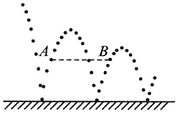如图，是皮球落地后弹跳过程中，每隔相等时间曝光一次所拍摄的照片。A、B 是同一高度的两点，则 A 点的动能_______B 点的动能（选填“大于”“小于”或“等于”）；整个过程中皮球的机械能__________（选填“增加”“减小”或“不变”）。
2. 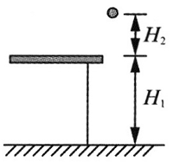如图，桌面高为 *H*1，在桌面上方 *H*2 处有一个质量为 *m* 的小球，以桌面为零势能面，小球的重力势能为_________，若小球从桌面上方 *H*2 处自由下落，则落地时的机械能为_______。
3. 重 100 N 的物体由静止开始从空中某处下落，若空气阻力为物体重力的 0.2 倍，则物体下落 3 s 时，重力的功率为____________W，在此过程中合外力对物体做功__________J。
4. 某同学站在水平地面上，竖直向上抛出一个物体，通过研究得到物体的机械能 *E*总 和重力势能 *E*p 随它离开地面高度 *h* 的变化如图，取地面为零势能面。由图中数据，可得物体的质量为___________kg，物体回到地面时的机械能为___________J。

*E*/J

*h*/m

*E*总

*E*p

100

60

20

1

2

3

4

40

80

0

1. 爷爷带小丽荡秋千，可以简化成如图的单摆模型。将小球拉到 A 点由静止释放，让小球自由摆动，第一次恰能回到 B 点，A、B 两点间的高度差为 *H*。要使小球每次都恰能回到 A 点，需在 A 点推一下小球。若小球质量为 *m*，绳子质量不计，阻力大小恒定，则推力每次对小球做的功_____*mgH*，小球在另一侧能到达的最大高度_____A点的高度。（均选填“大于”“等于”或“小于”）

B

A

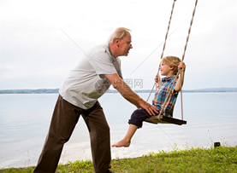

O

**三、综合题（共40分）**

1. （12分）在“验证机械能守恒定律”的实验中，利用图（a）的器材进行实验。

0.40

0.80

1.20

1.60

0

0.5

1.5

*h* / (×10-1)m

*E*p  *E*k  *E* / (×10-1)J

丙

甲

乙

1.0

（b）

（a）



A

B

C

D

（1）摆锤释放器的作用是_______________________________________________________；

（2）图（b）中表示小球的重力势能 *E*p、动能 *E*k、机械能 *E* 随小球距 D 点的高度 *h* 变化关系的图线分别是___________（按顺序填写相应图线所对应的文字）；

（3）（单选）实验测得摆锤在 B 点的动能为 *E*kB，重力势能为 *E*pB，出发点 A 的重力势能为 *E*pA，发现 *E*pA < *E*kB + *E*pB，可能原因是（ ）

A．空气阻力做功造成的

B．说明现实情况下，验证不了机械能守恒定律

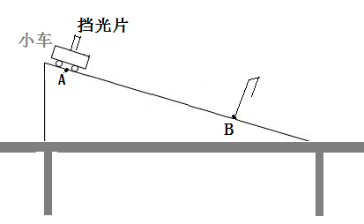C．在 A 点释放的摆锤已经有了初速度

D．摆锤释放点可能低于A点

（4）某同学又设计了图（c）的实验装置来研究机械能守恒定律，水平桌面上固定一倾斜的光滑导轨，导轨上 A 点处有一小车，导轨上 B 点固定一个光电门传感器，已知车的总质量为 *m*，重力加速度为 *g*，小车由静止沿导轨向下运动，如果要验证机械能守恒定律，需测量的物理量有__________________________________________________________________.

1. （12分）假设质量 *m* = 150 kg 的摩托车，额定功率 *P* = 4.5 kW。现使其由静止开始沿水平路面以加速度 *a* = 2 m/s2 向前行驶，若此摩托车所受阻力恒为车重的 0.05 倍。求：

（1）行驶 *s* = 16 m 时，摩托车的瞬时功率为多大？

（2）它能维持匀加速运动多长时间？

（3）此摩托车运动过程中最大速度多大？

1. （16分）游乐场的过山车可以底朝上在圆轨道上运行，如图甲，游客却不会掉下来。现在把它抽象成图乙的由曲面轨道和圆轨道平滑连接的模型。若小球从曲面轨道上的 P 点由静止开始下滑，经过半径为 *R* 的圆轨道最低点 B，且顺利通过最高点 A，不计摩擦和空气阻力。

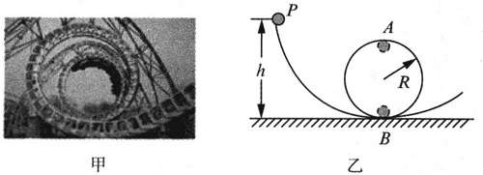

（1）小球从 P 点运动到 B 点再到 A 点的过程中，能量如何转化？

（2）小球运动过程中，在轨道何处速度最大？小球在该处是超重还是失重状态？

（3）若 *h* = 2*R*，小球能不能顺利通过 A 点？请说明理由。